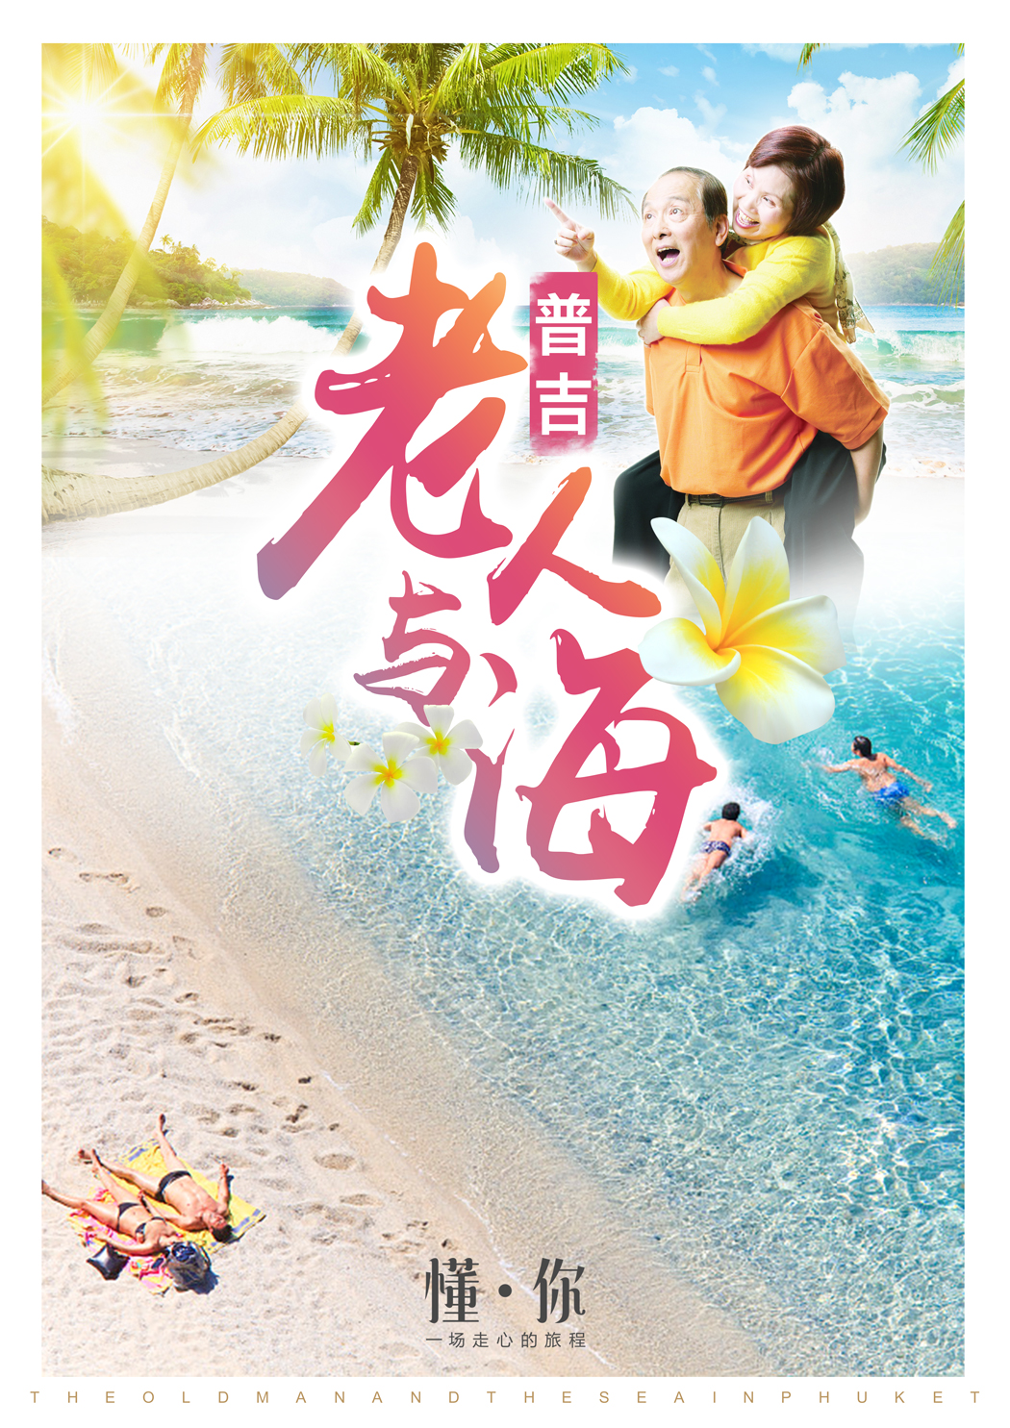
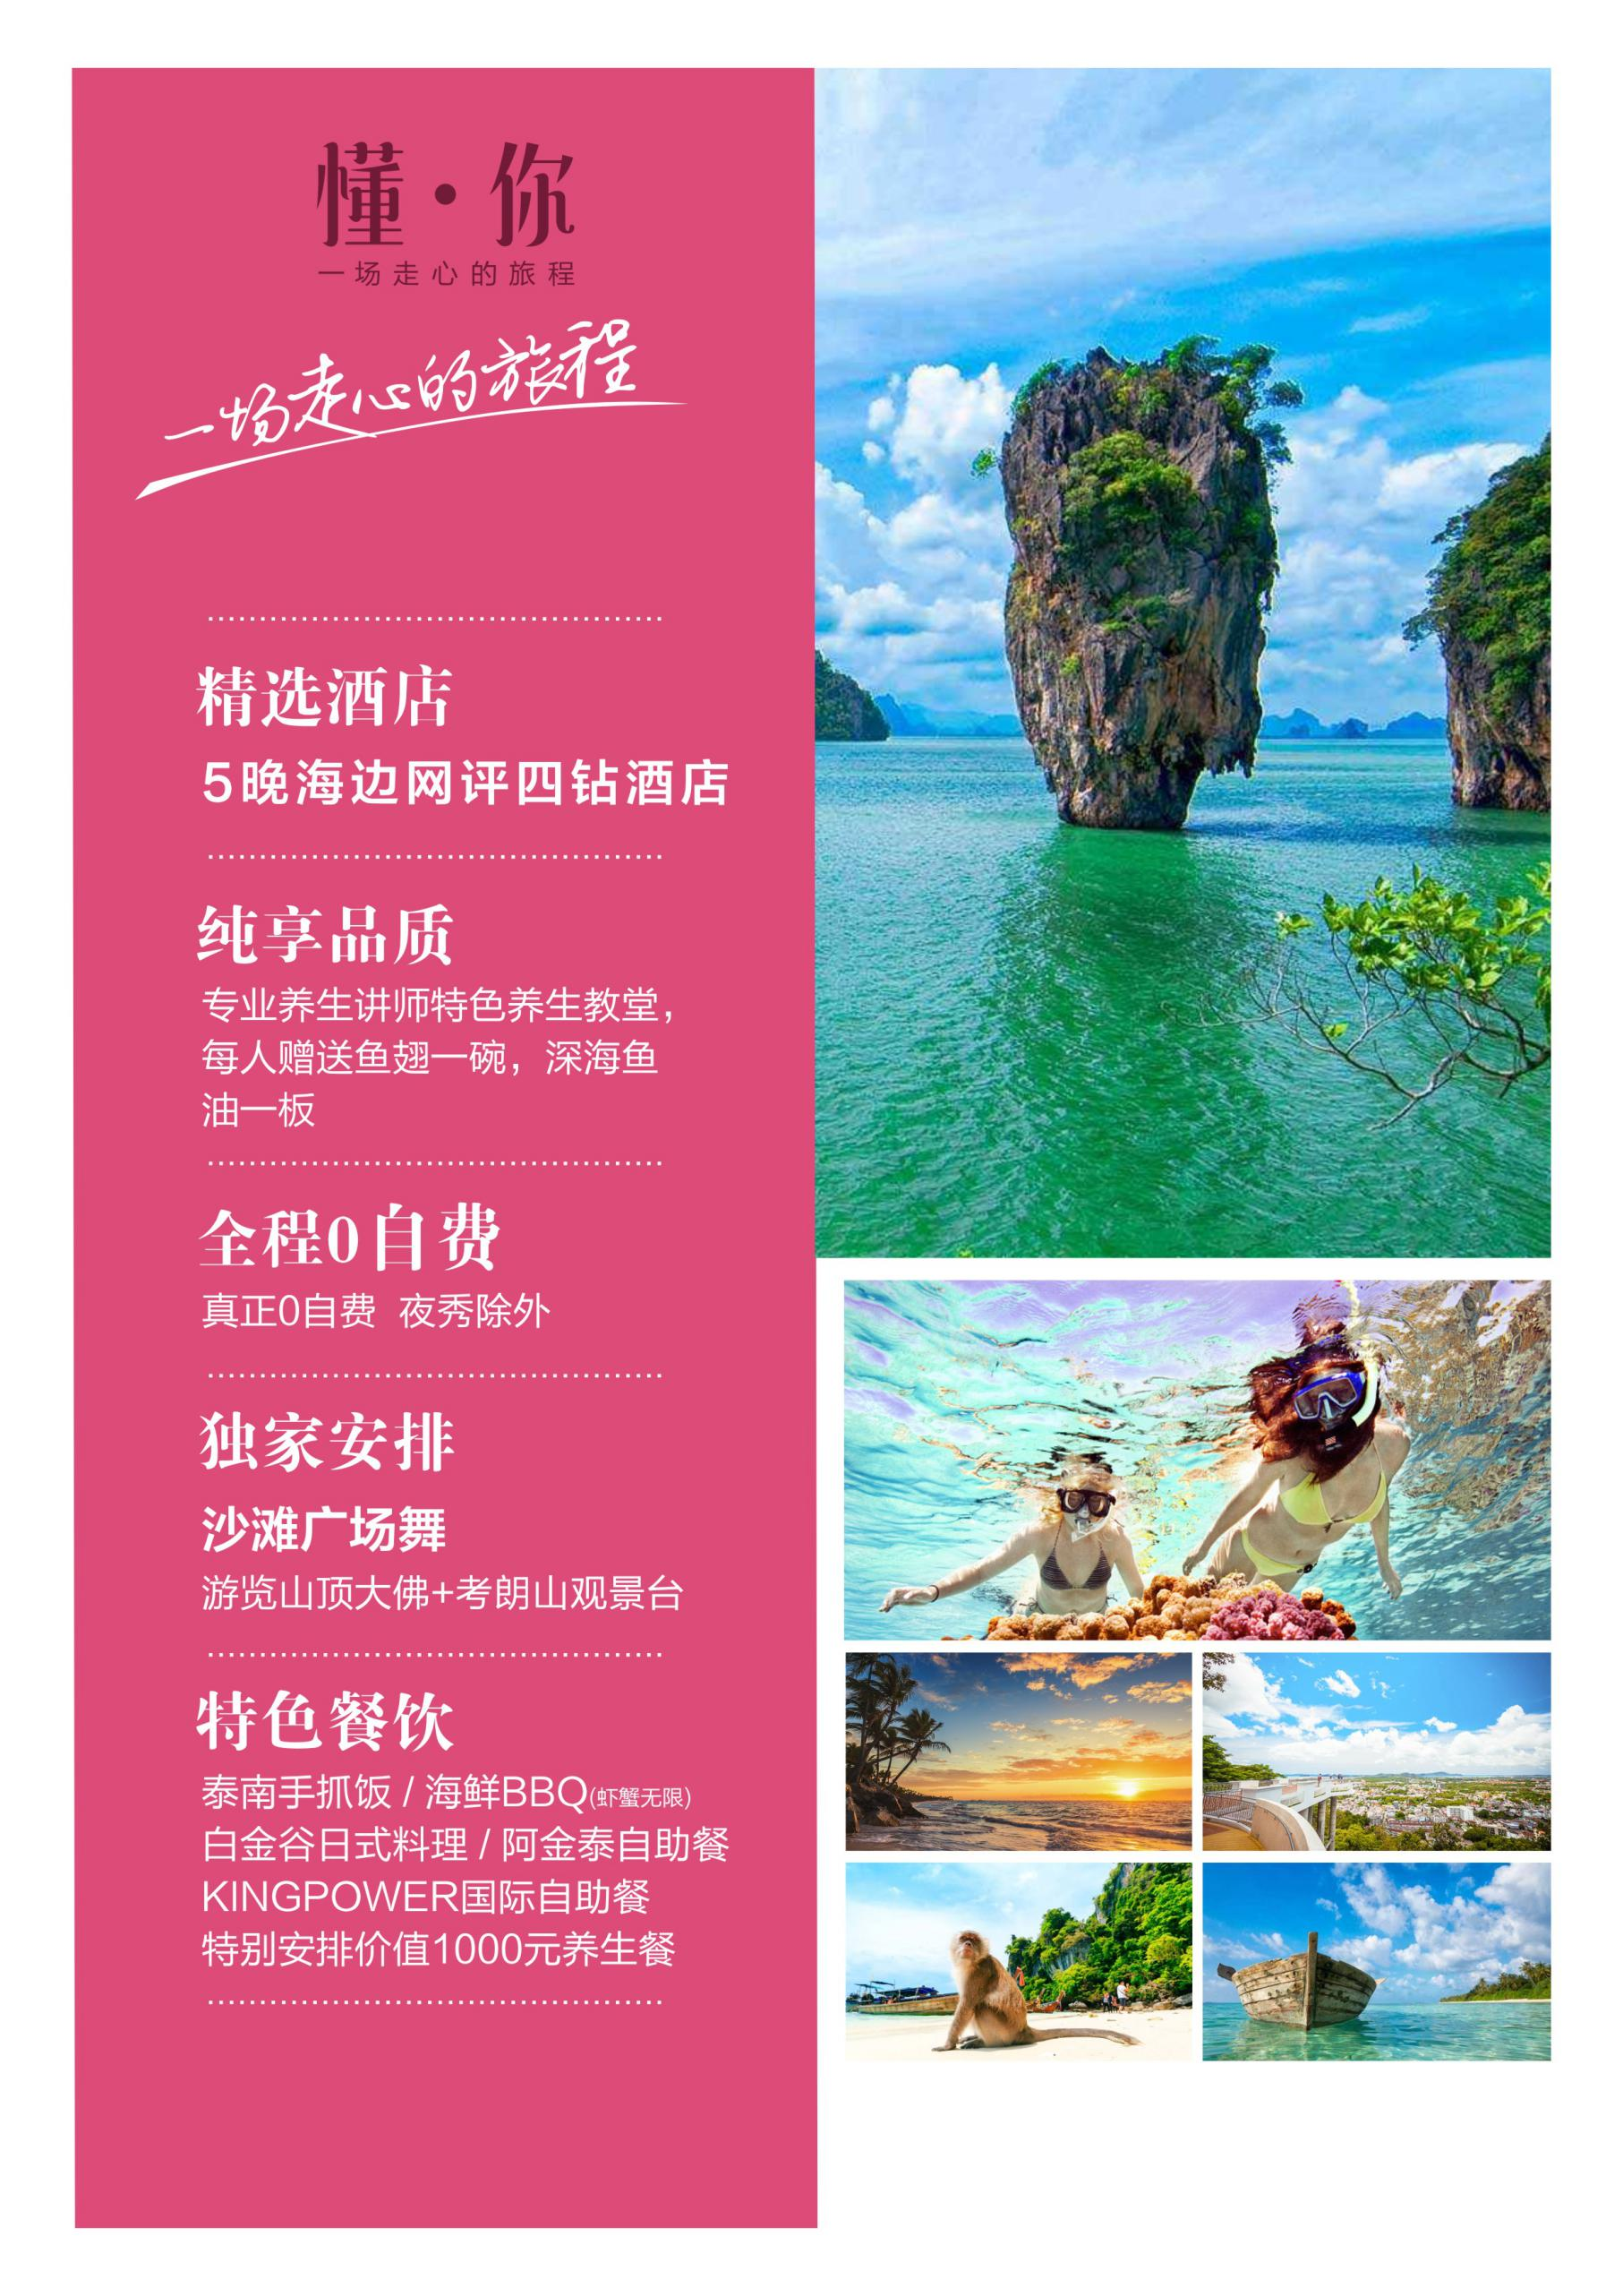
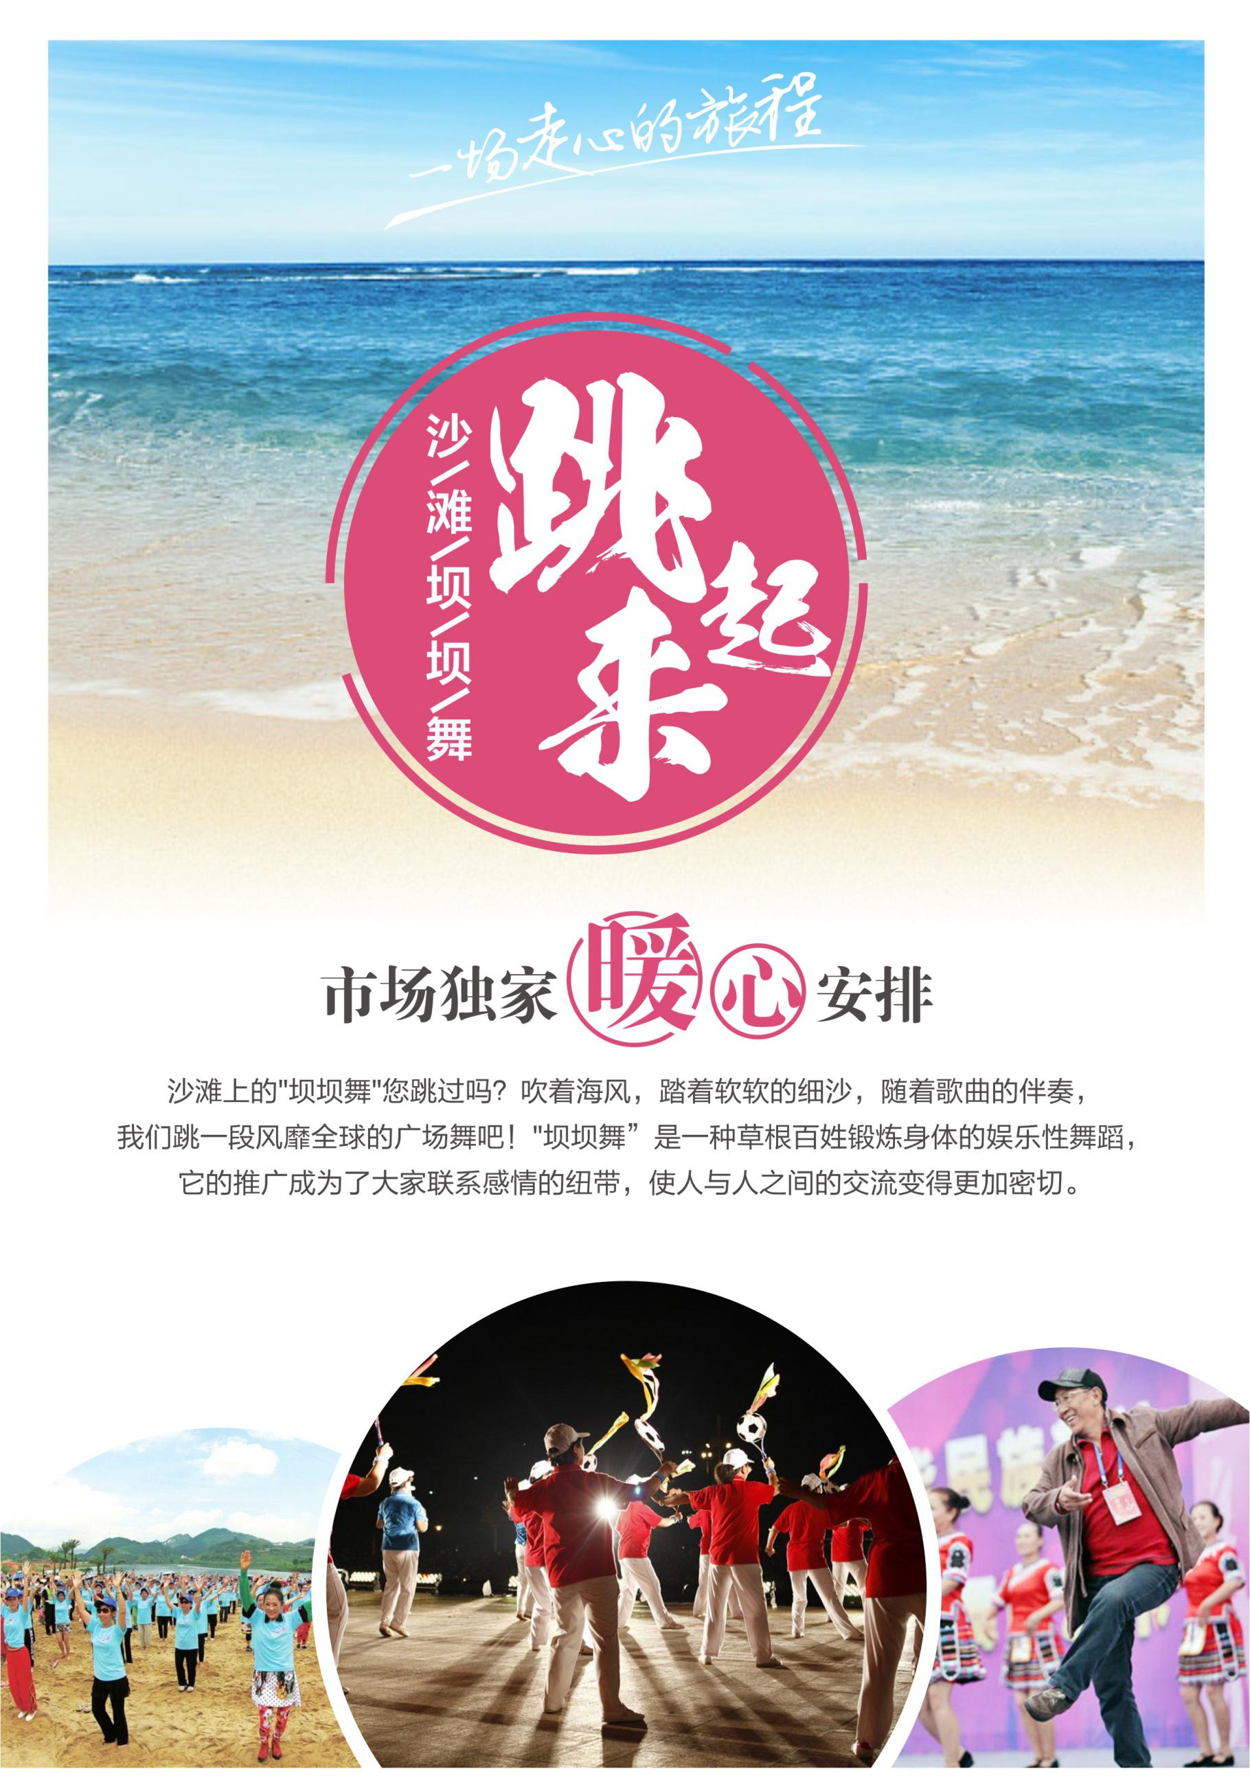

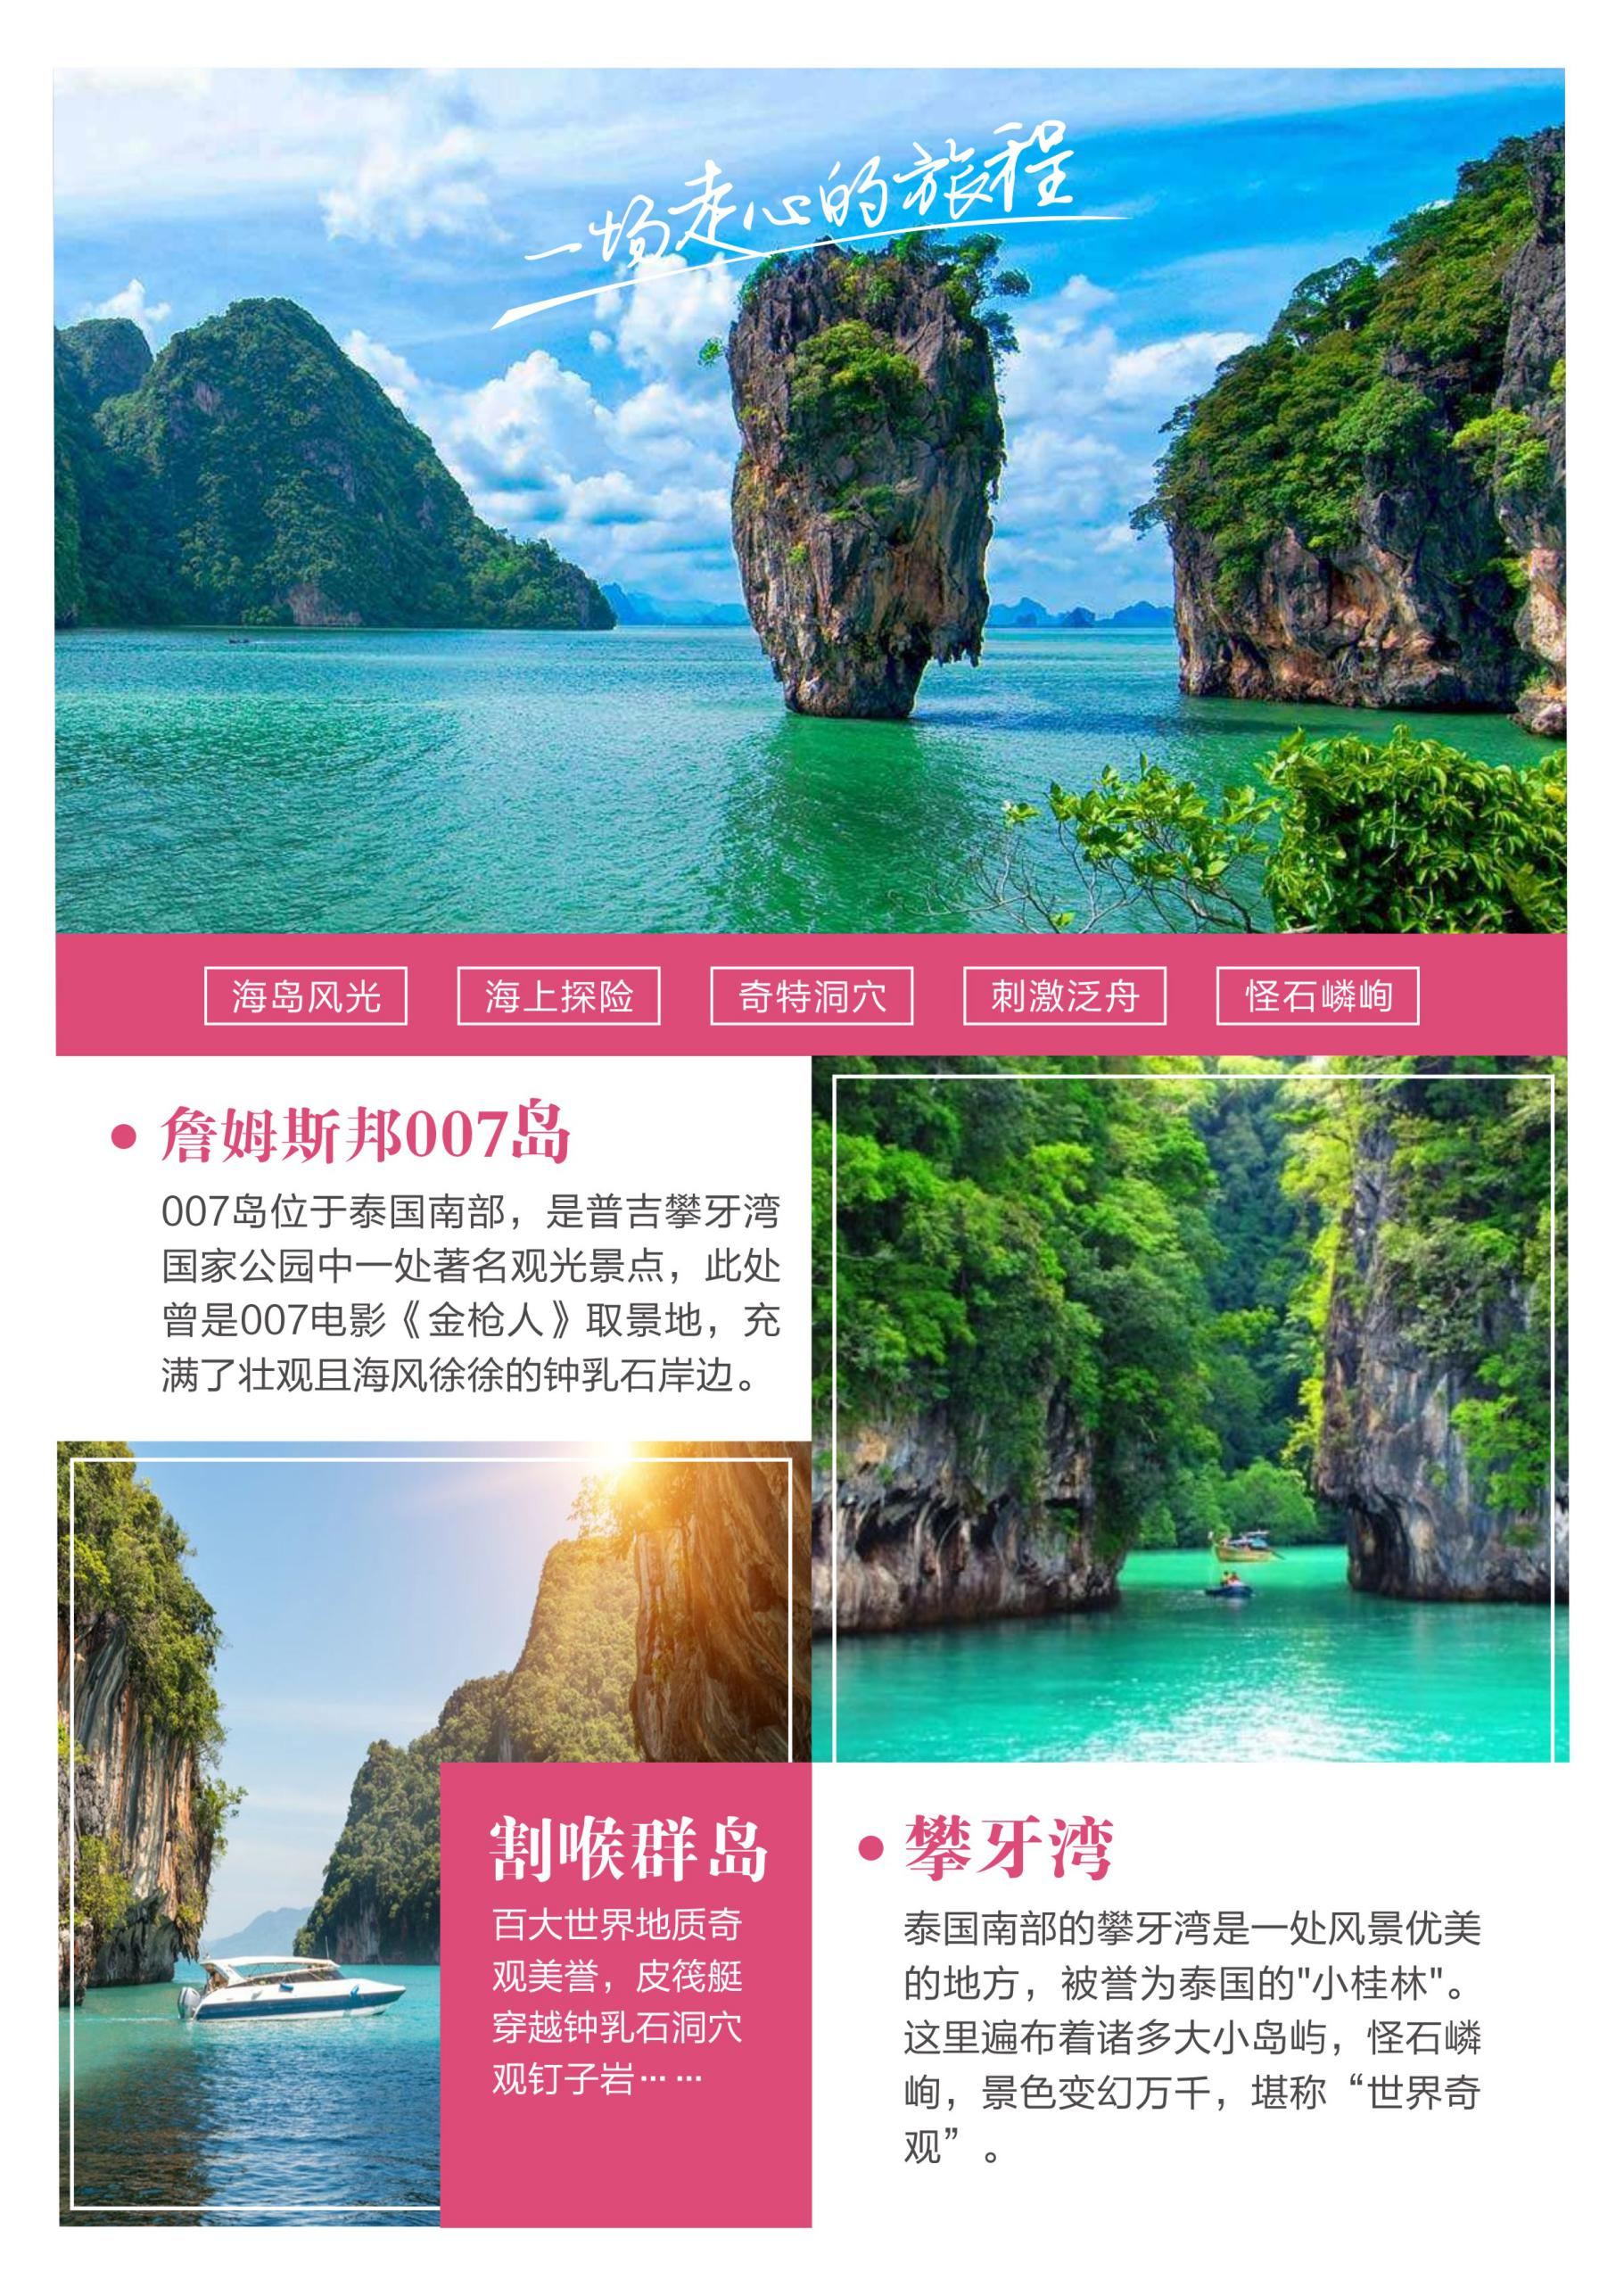
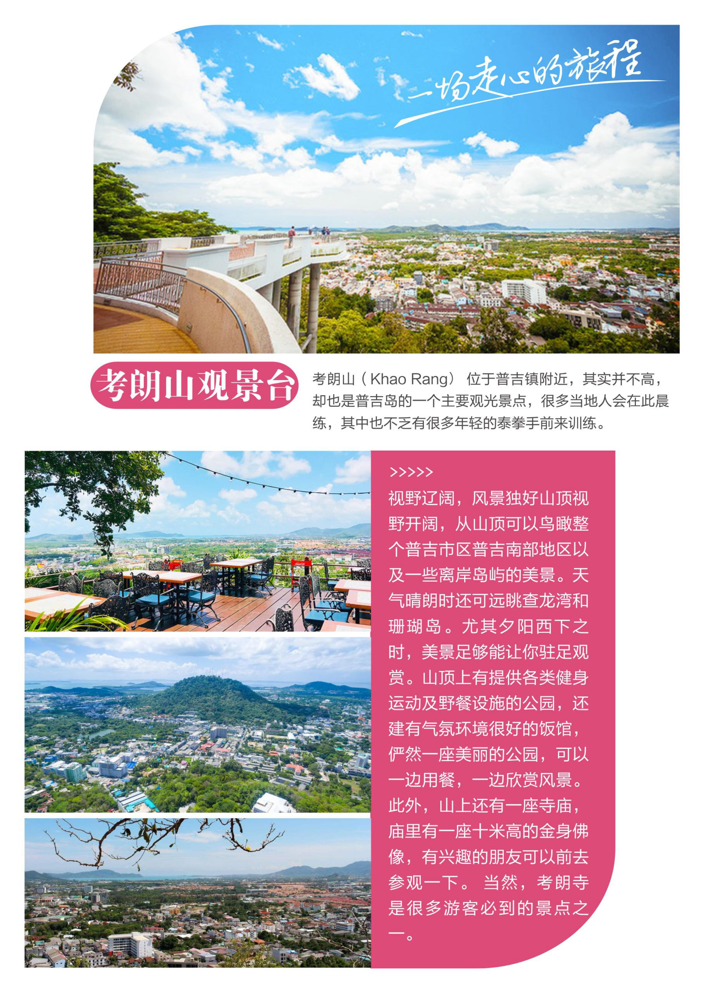
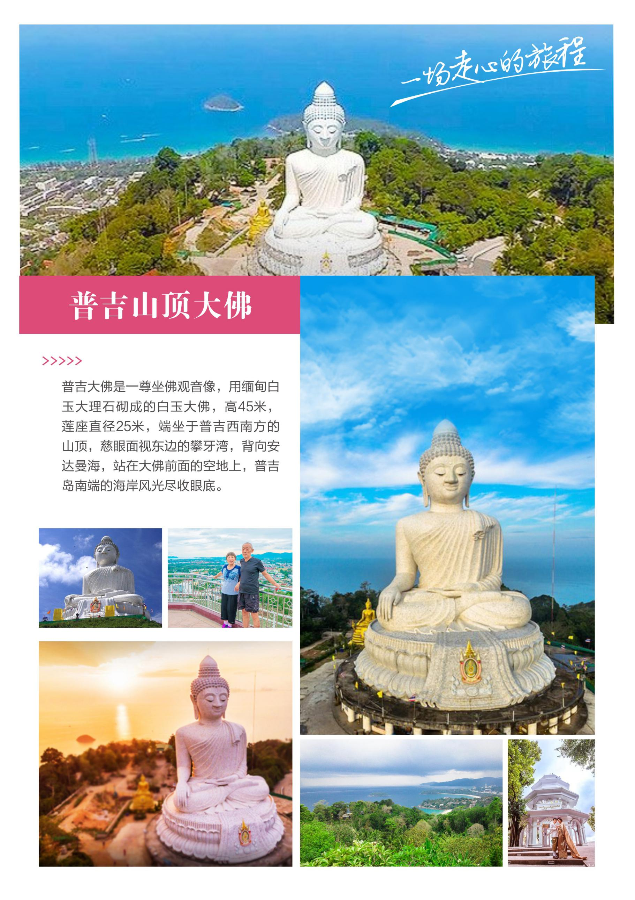
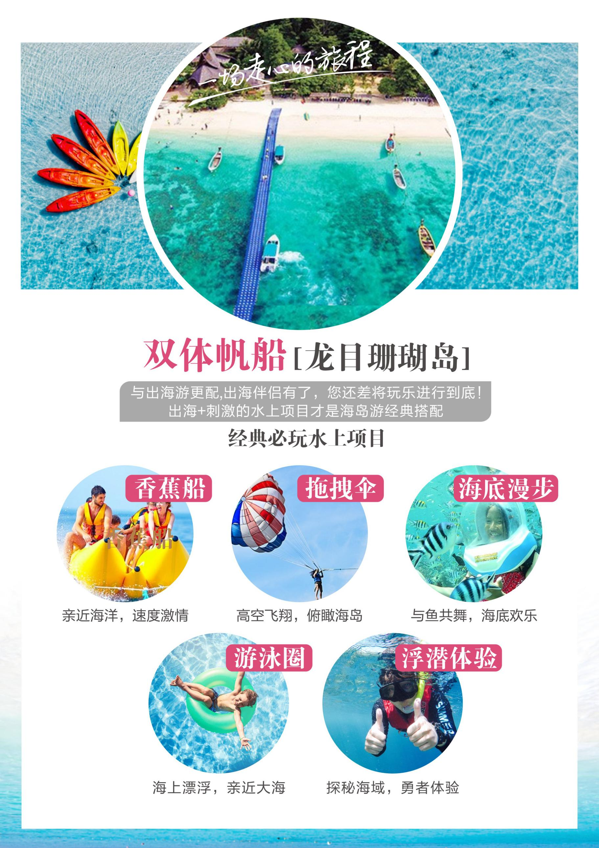
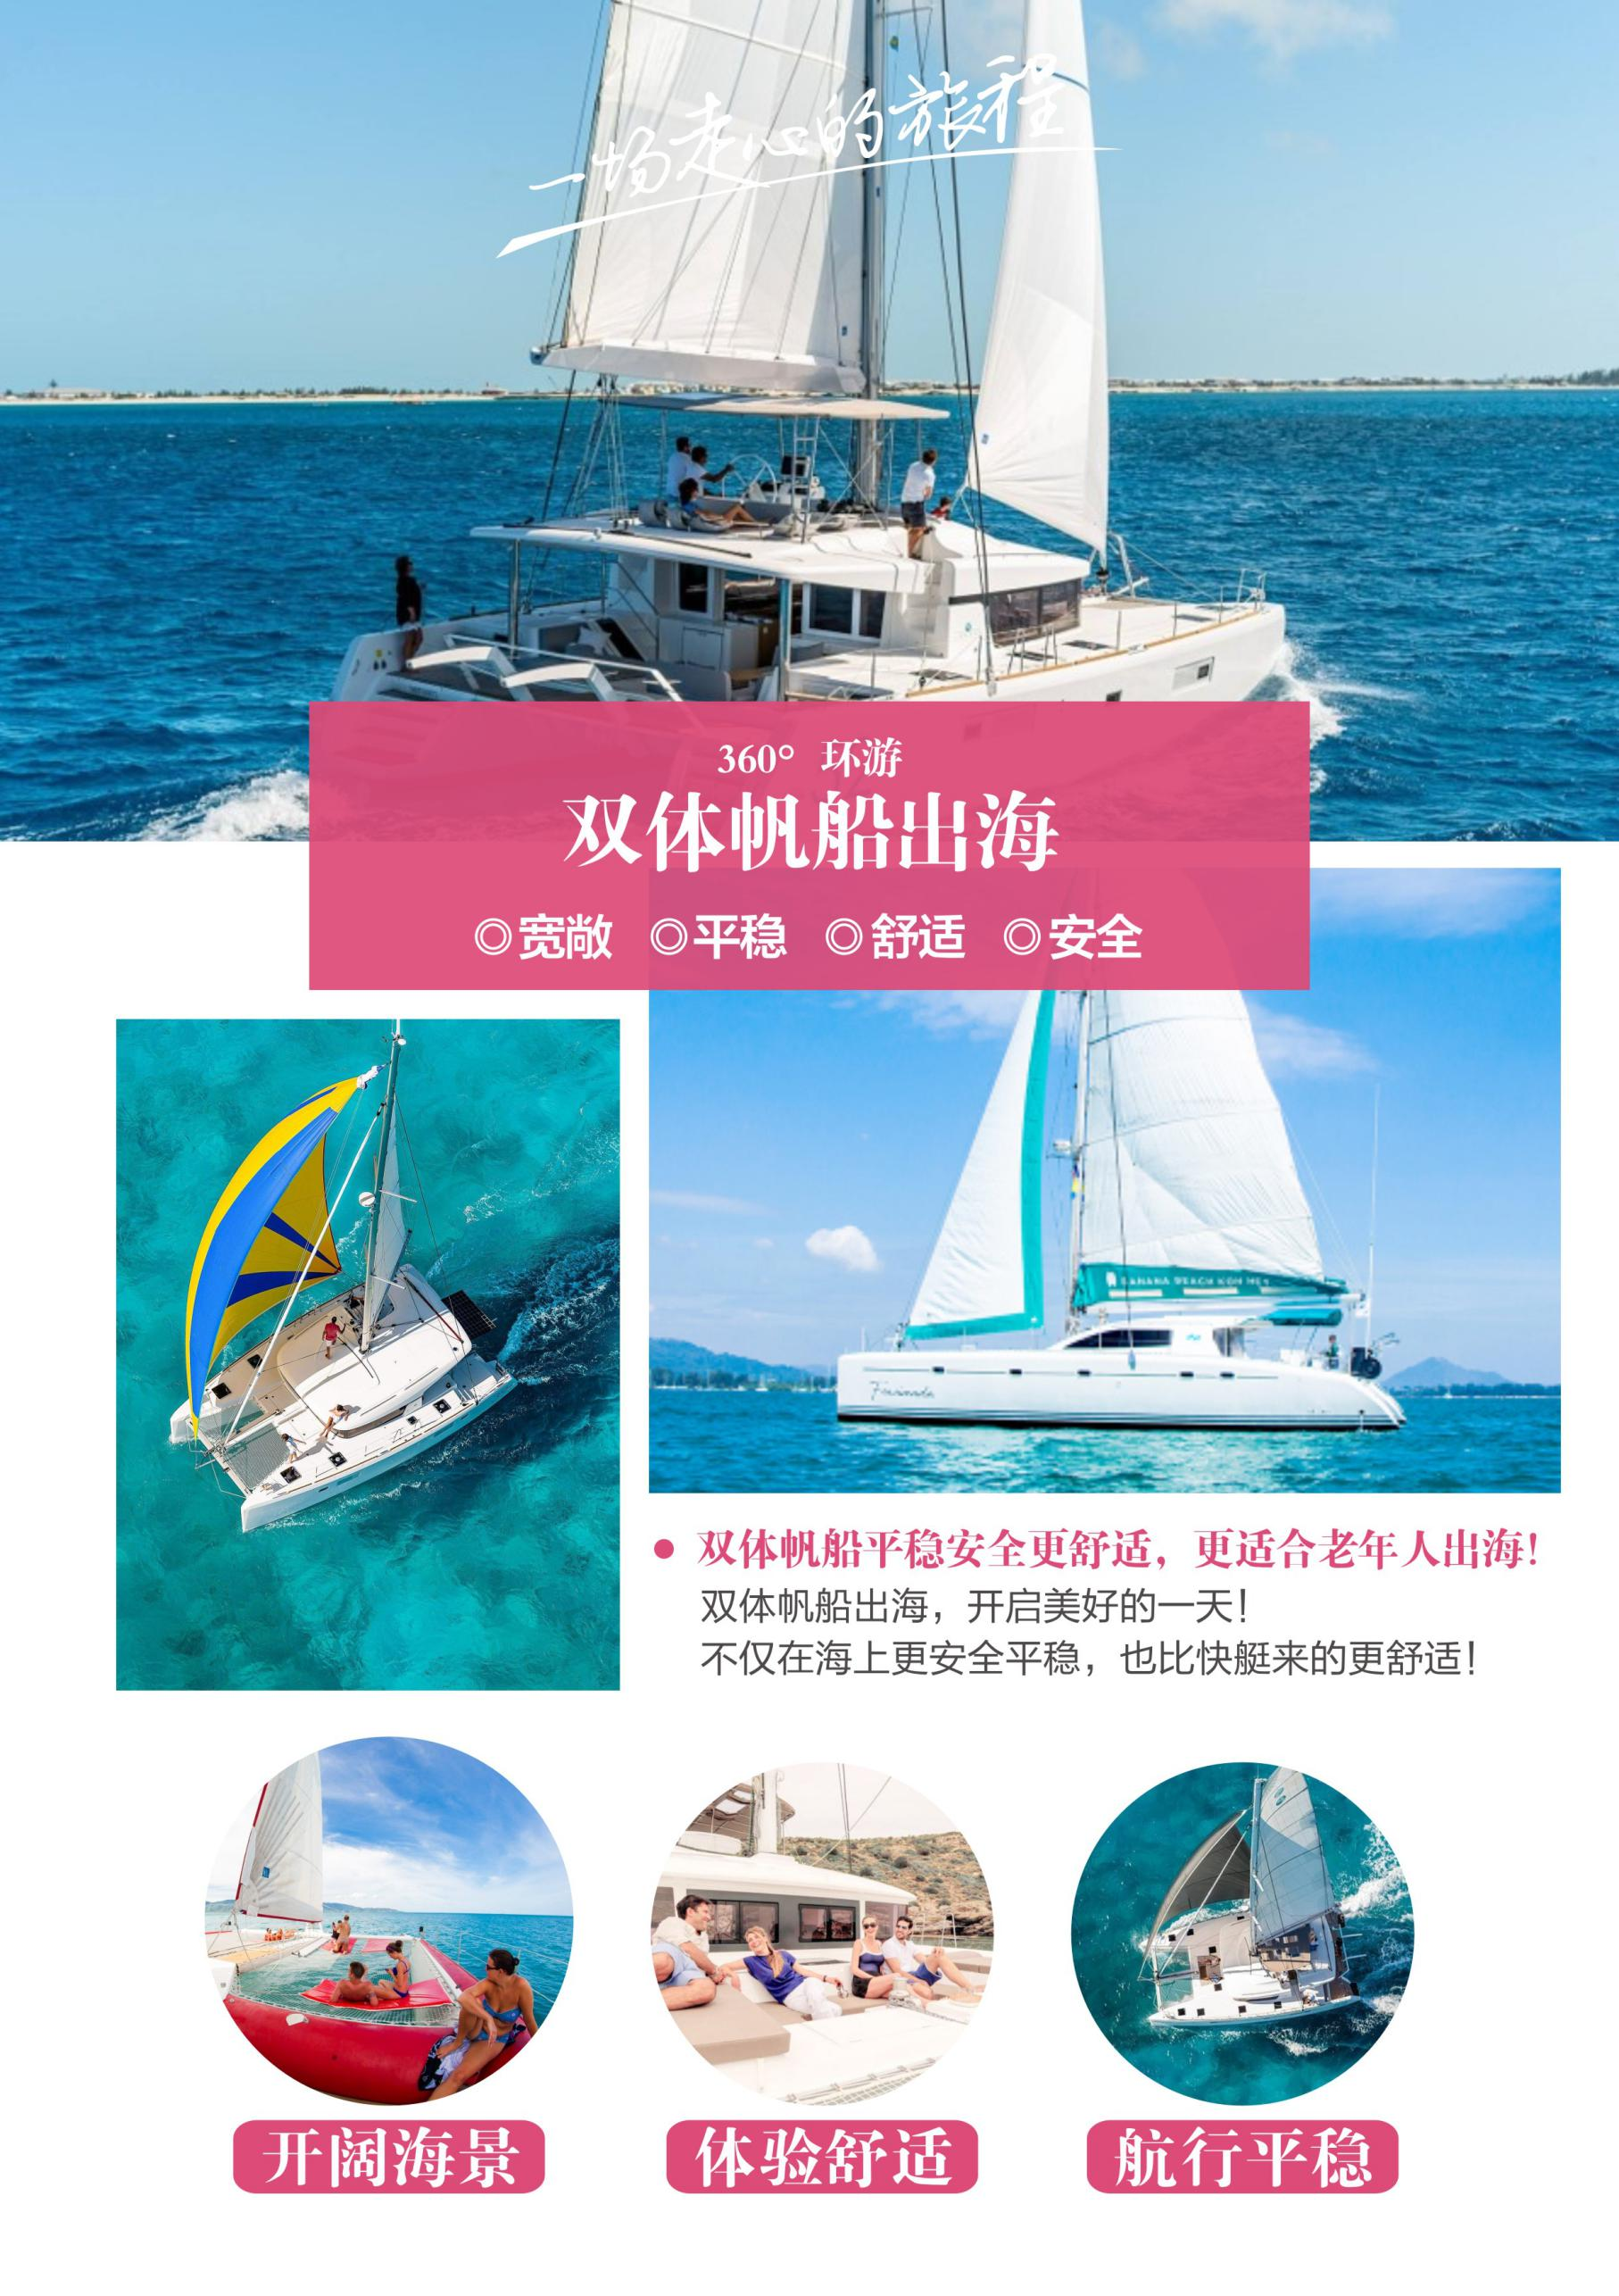
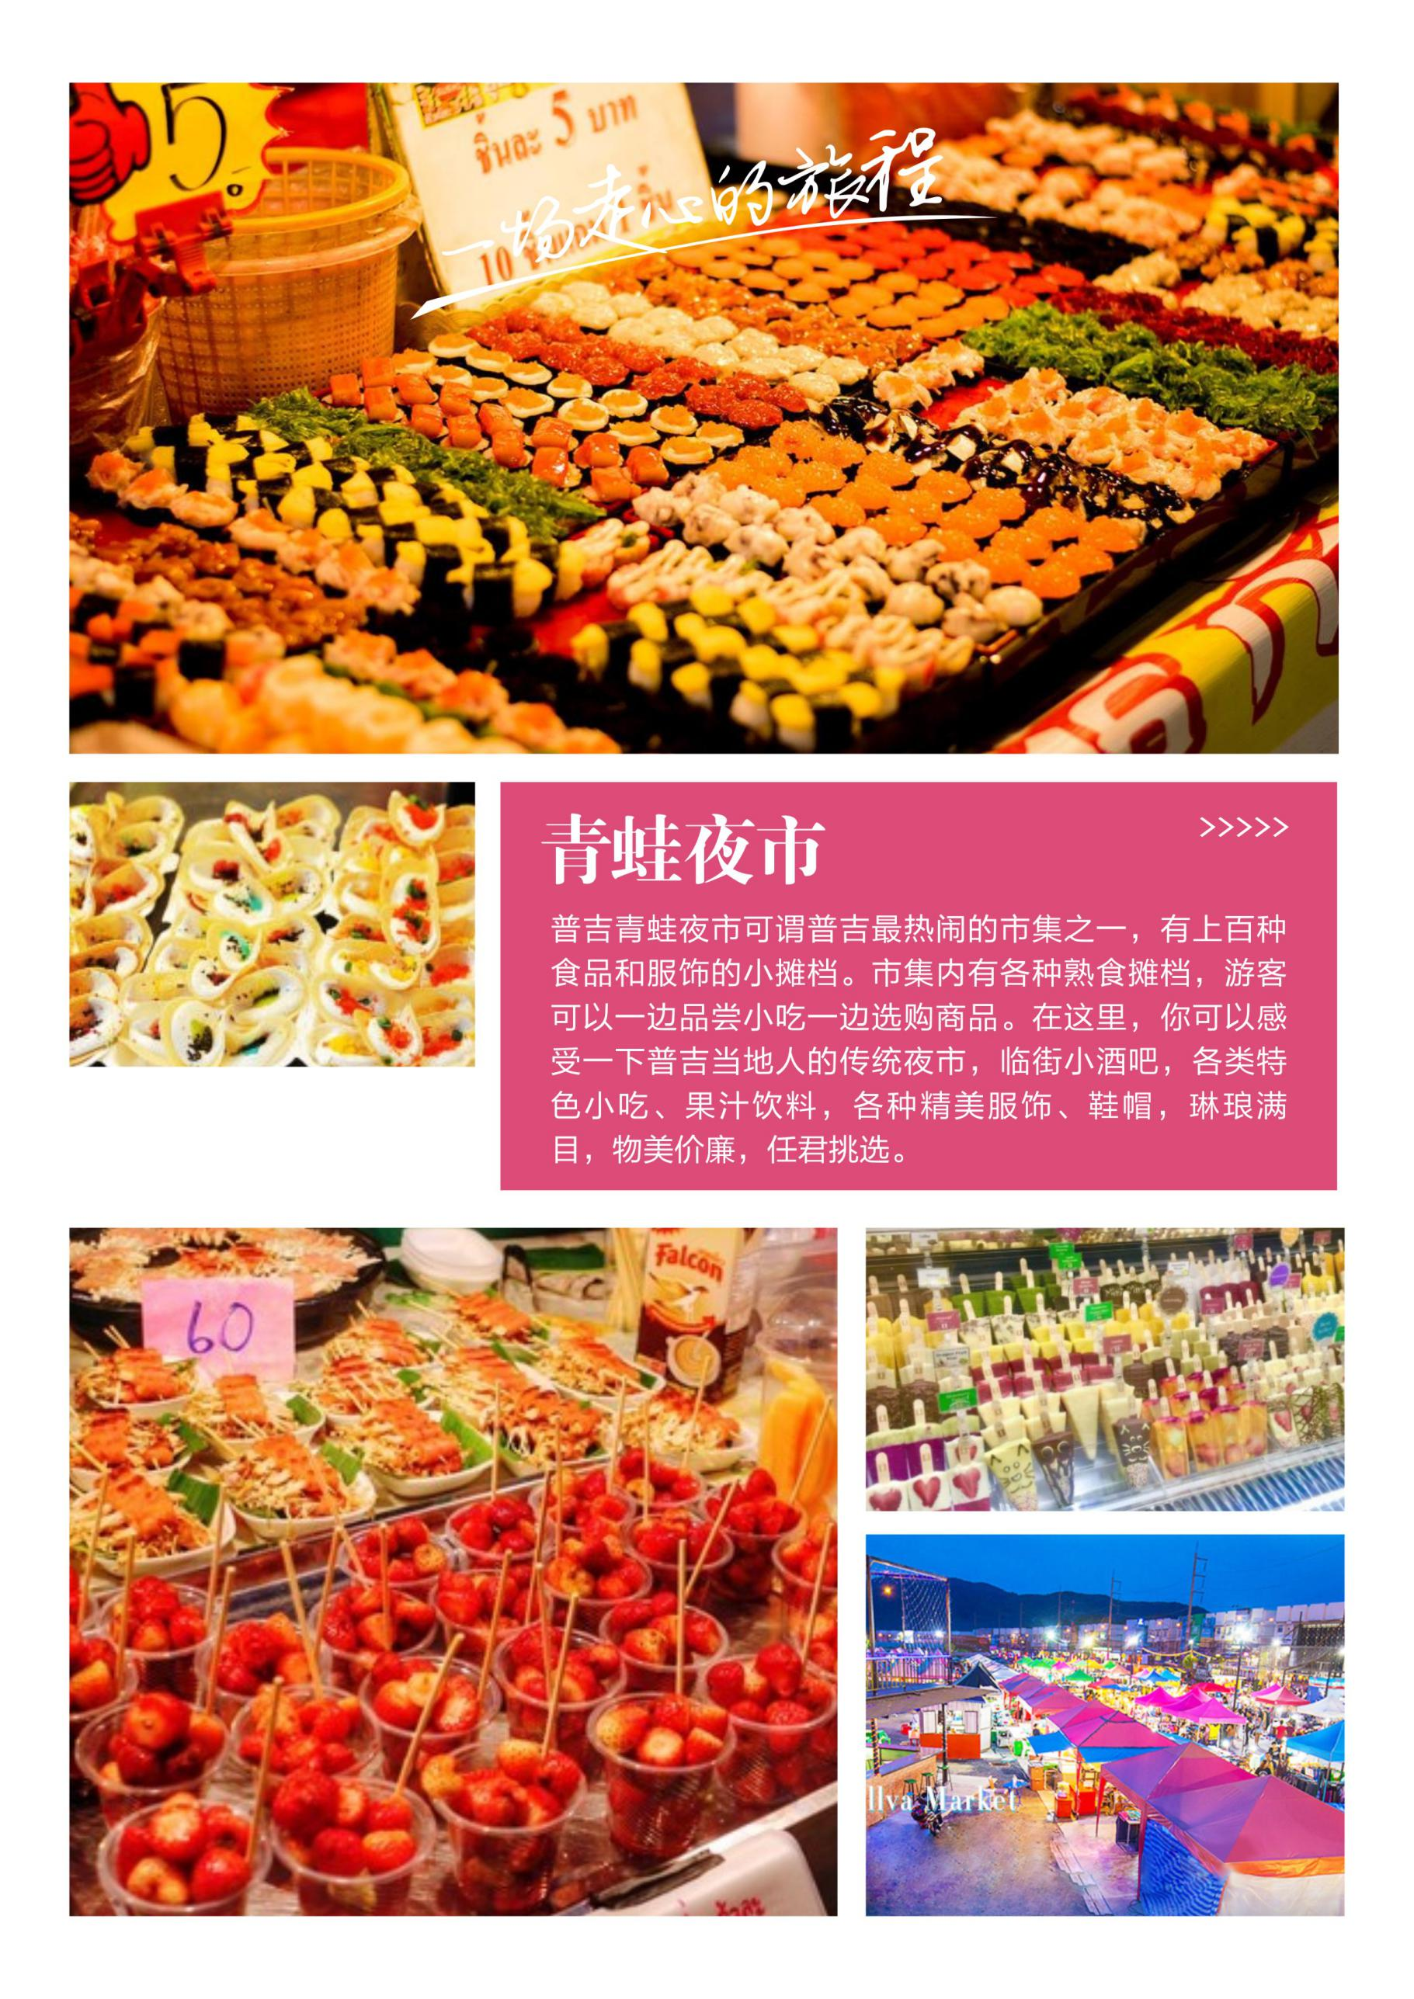
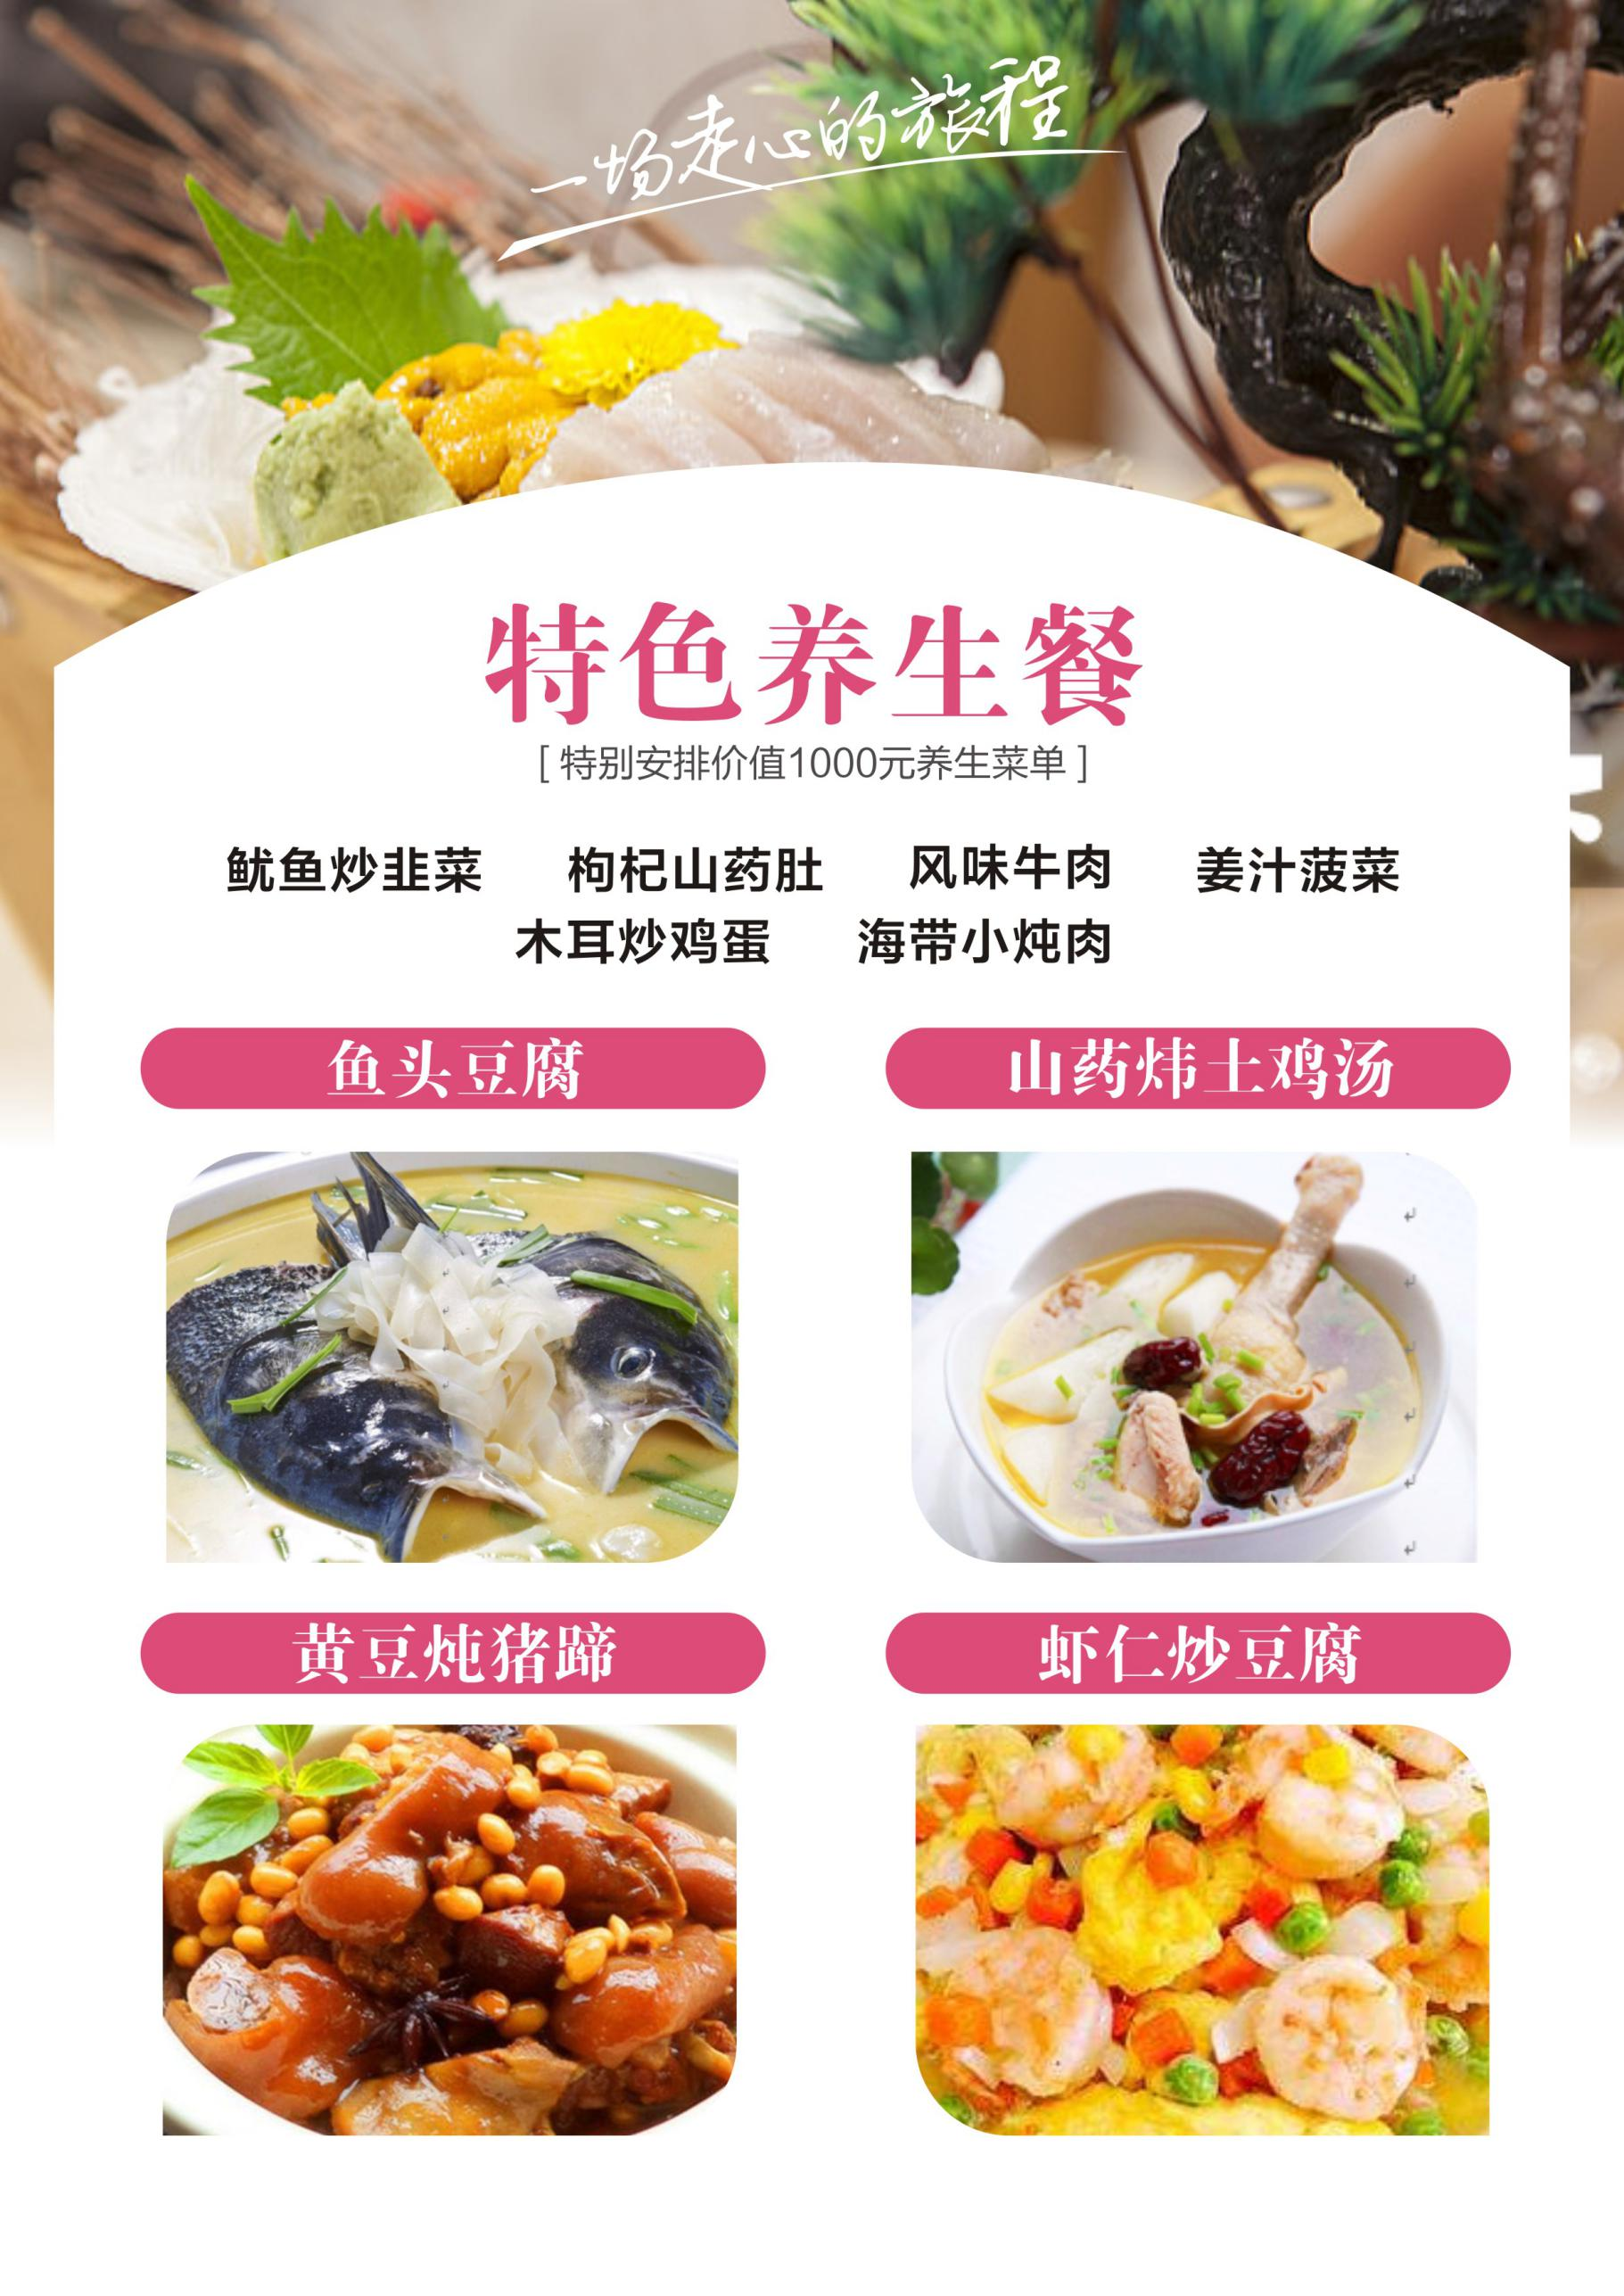
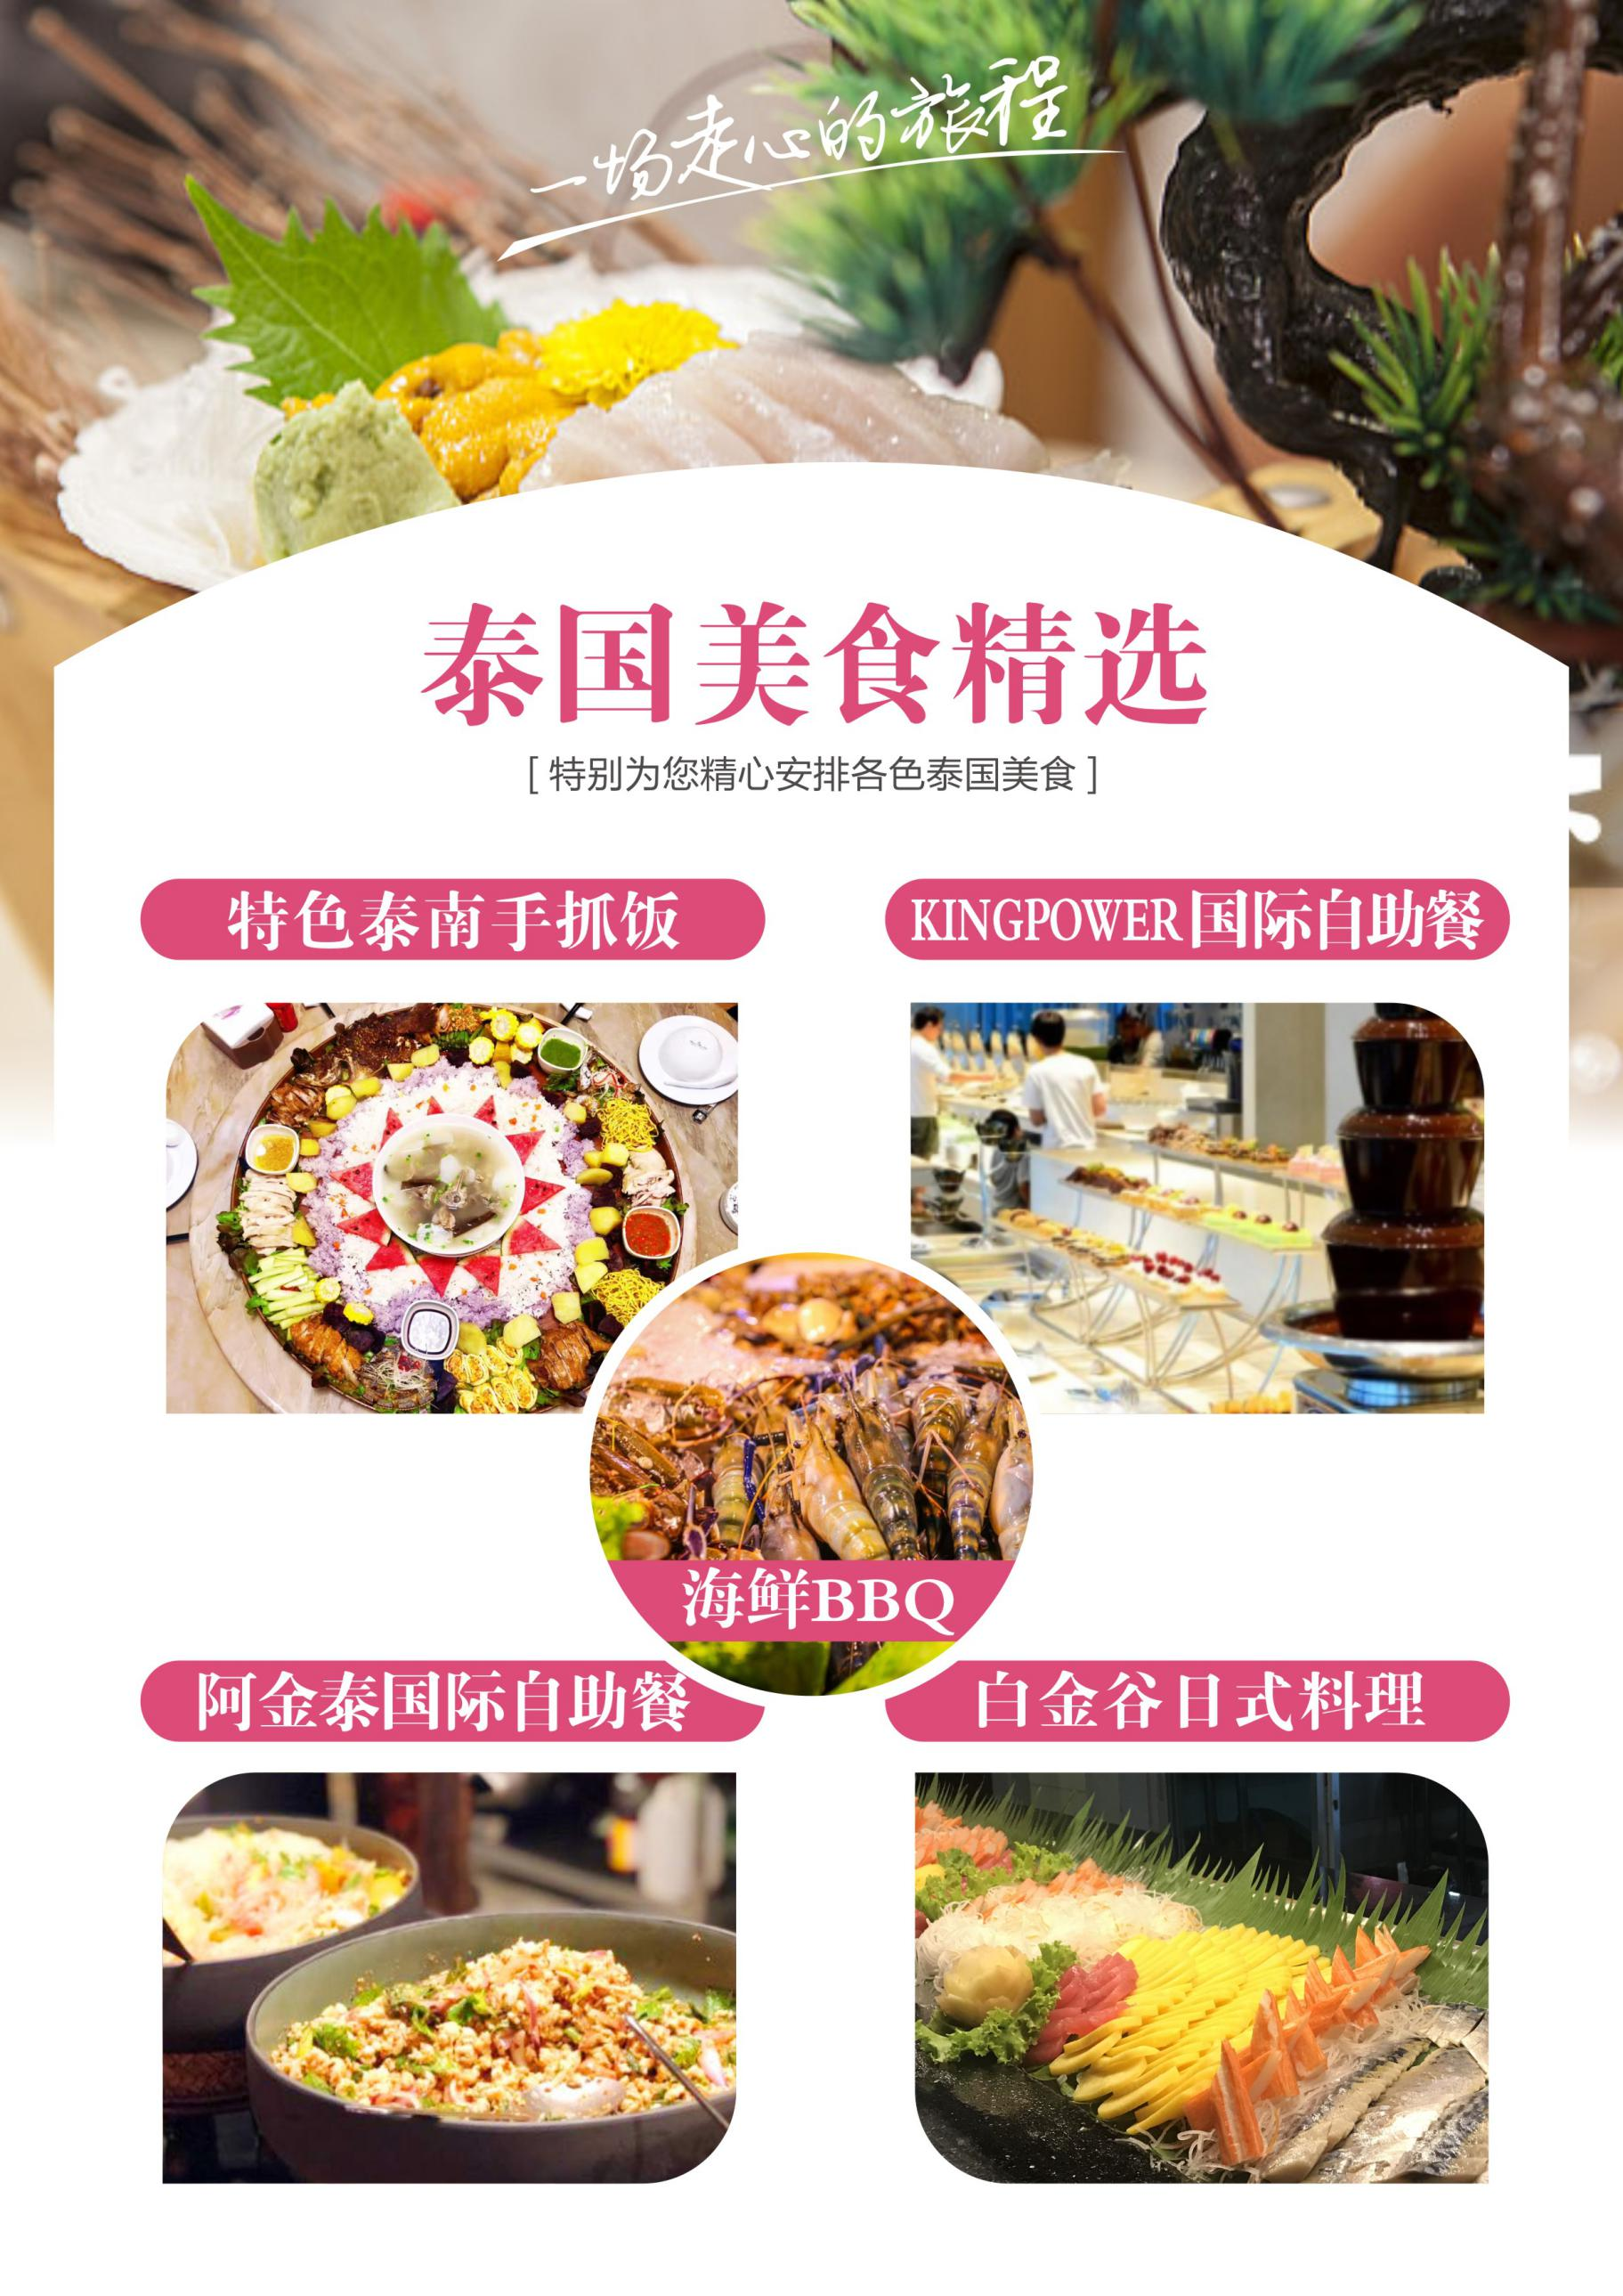
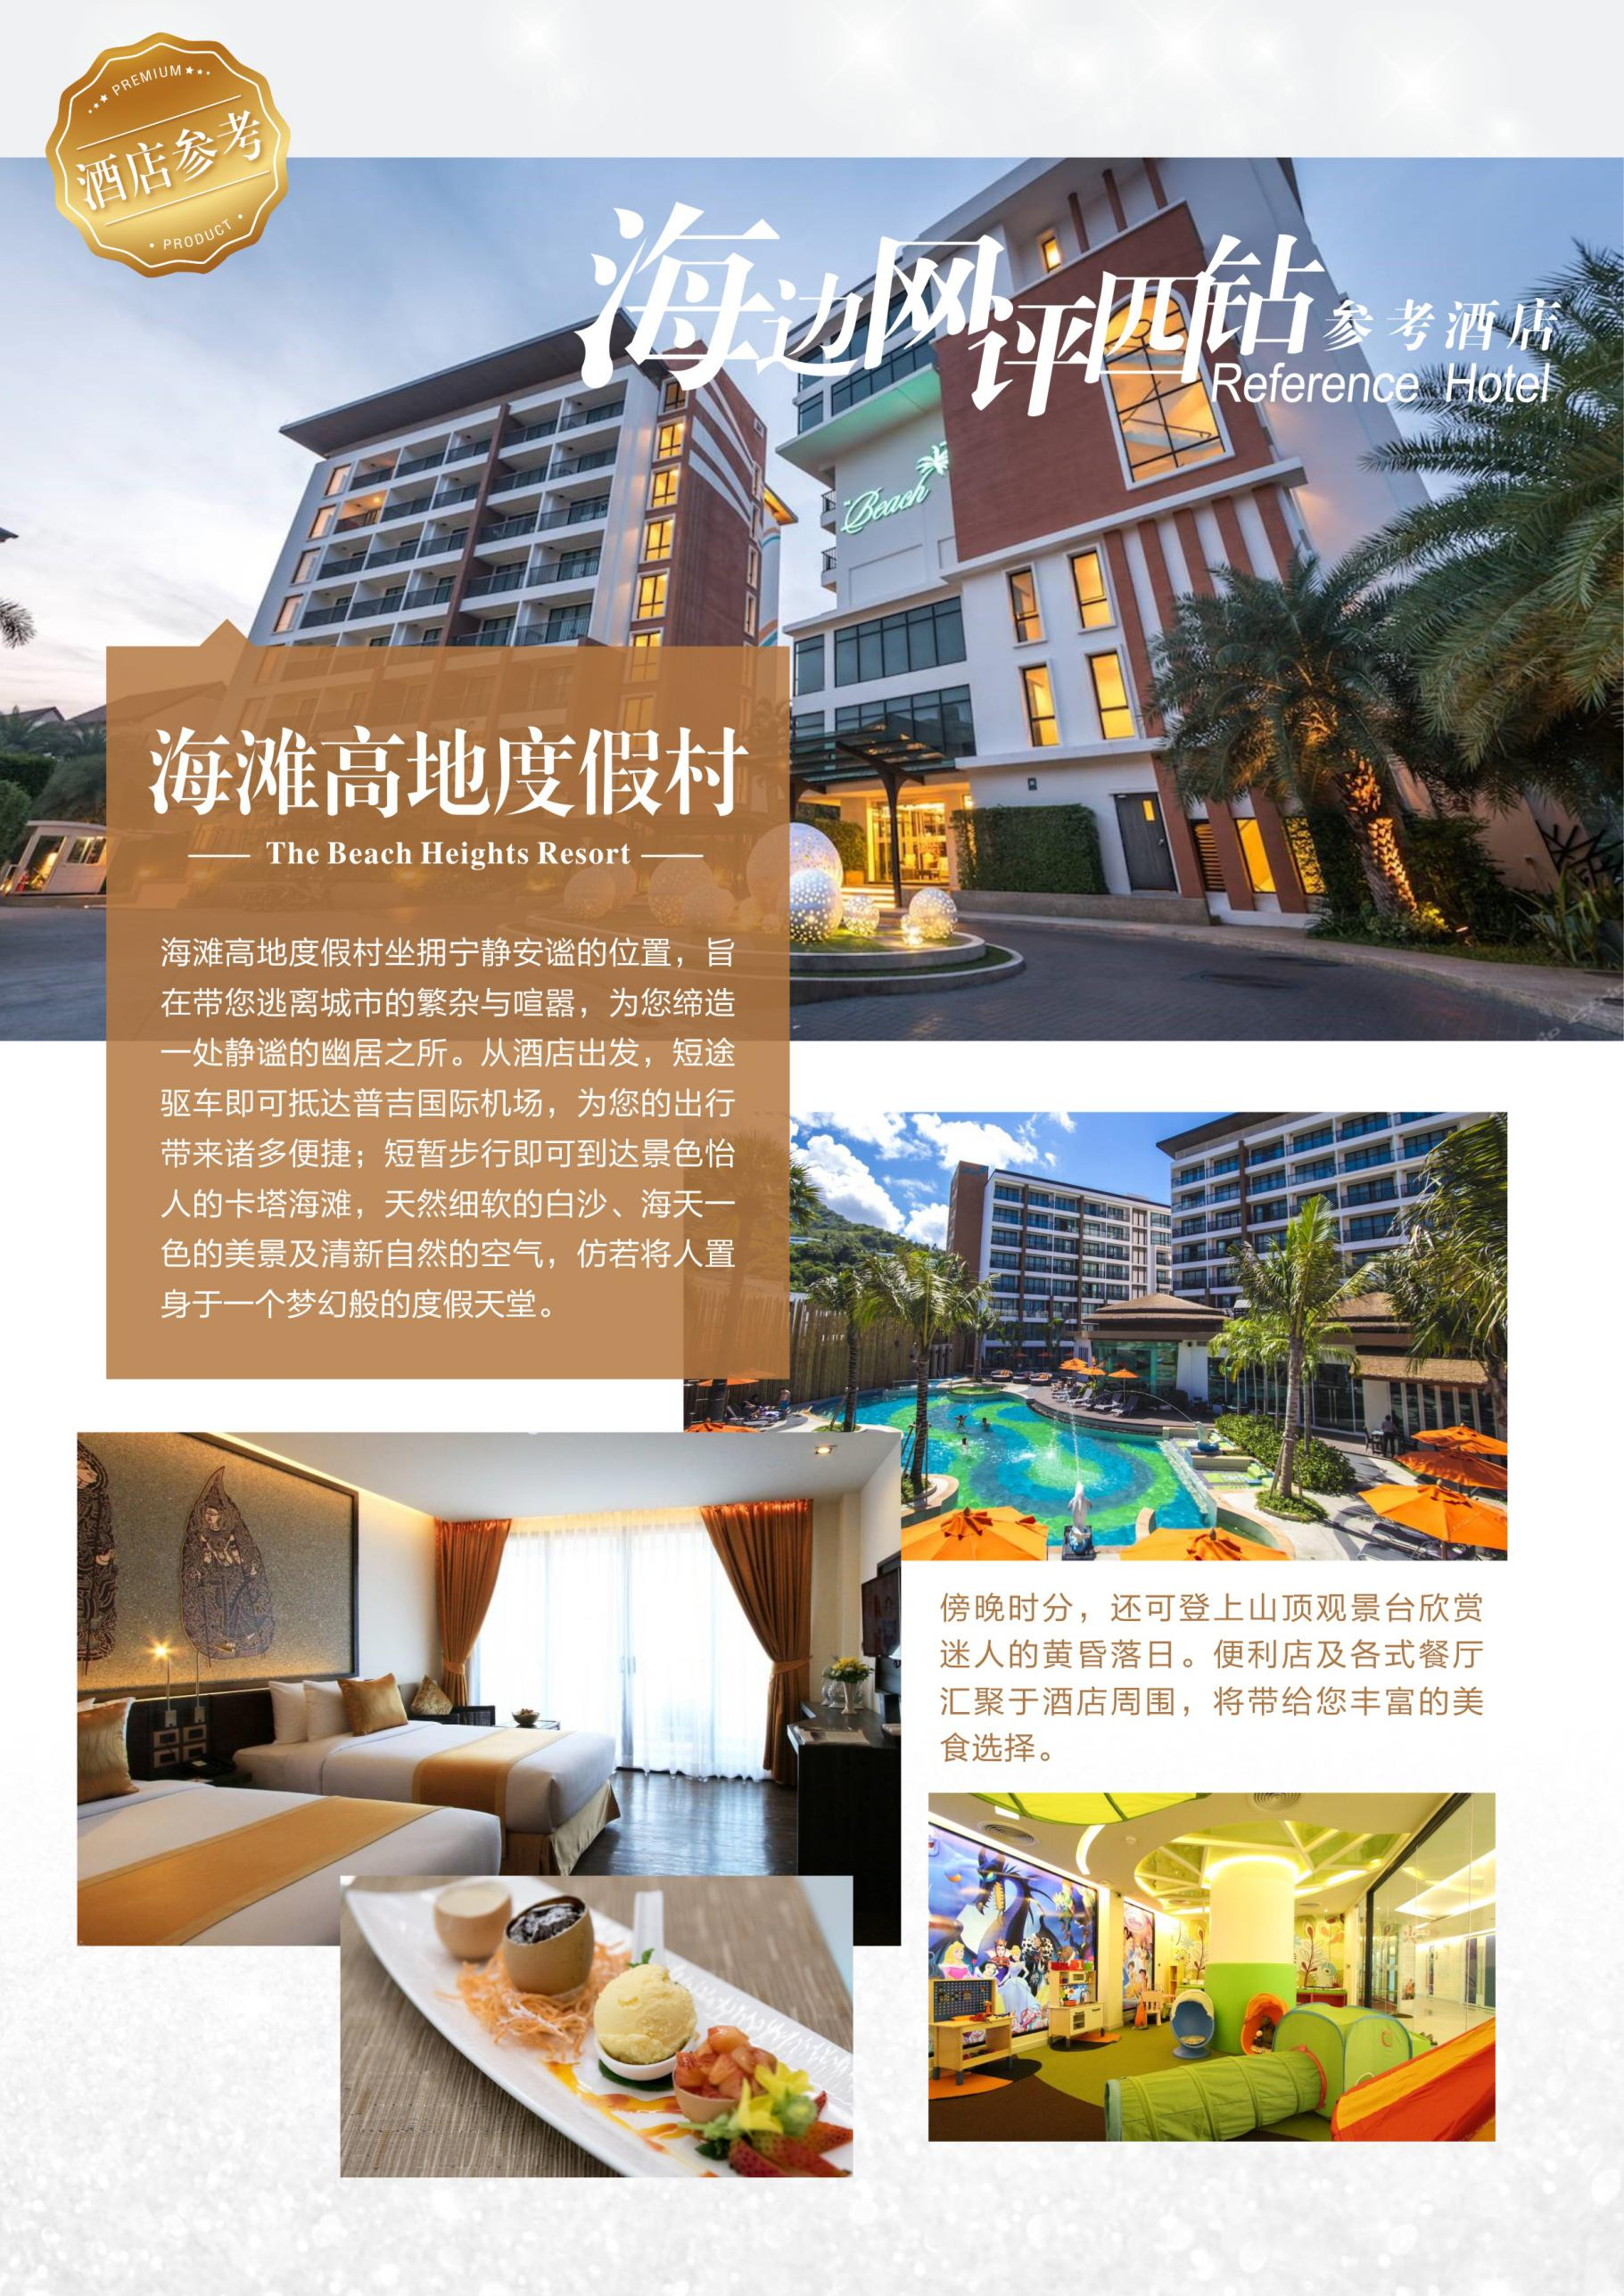
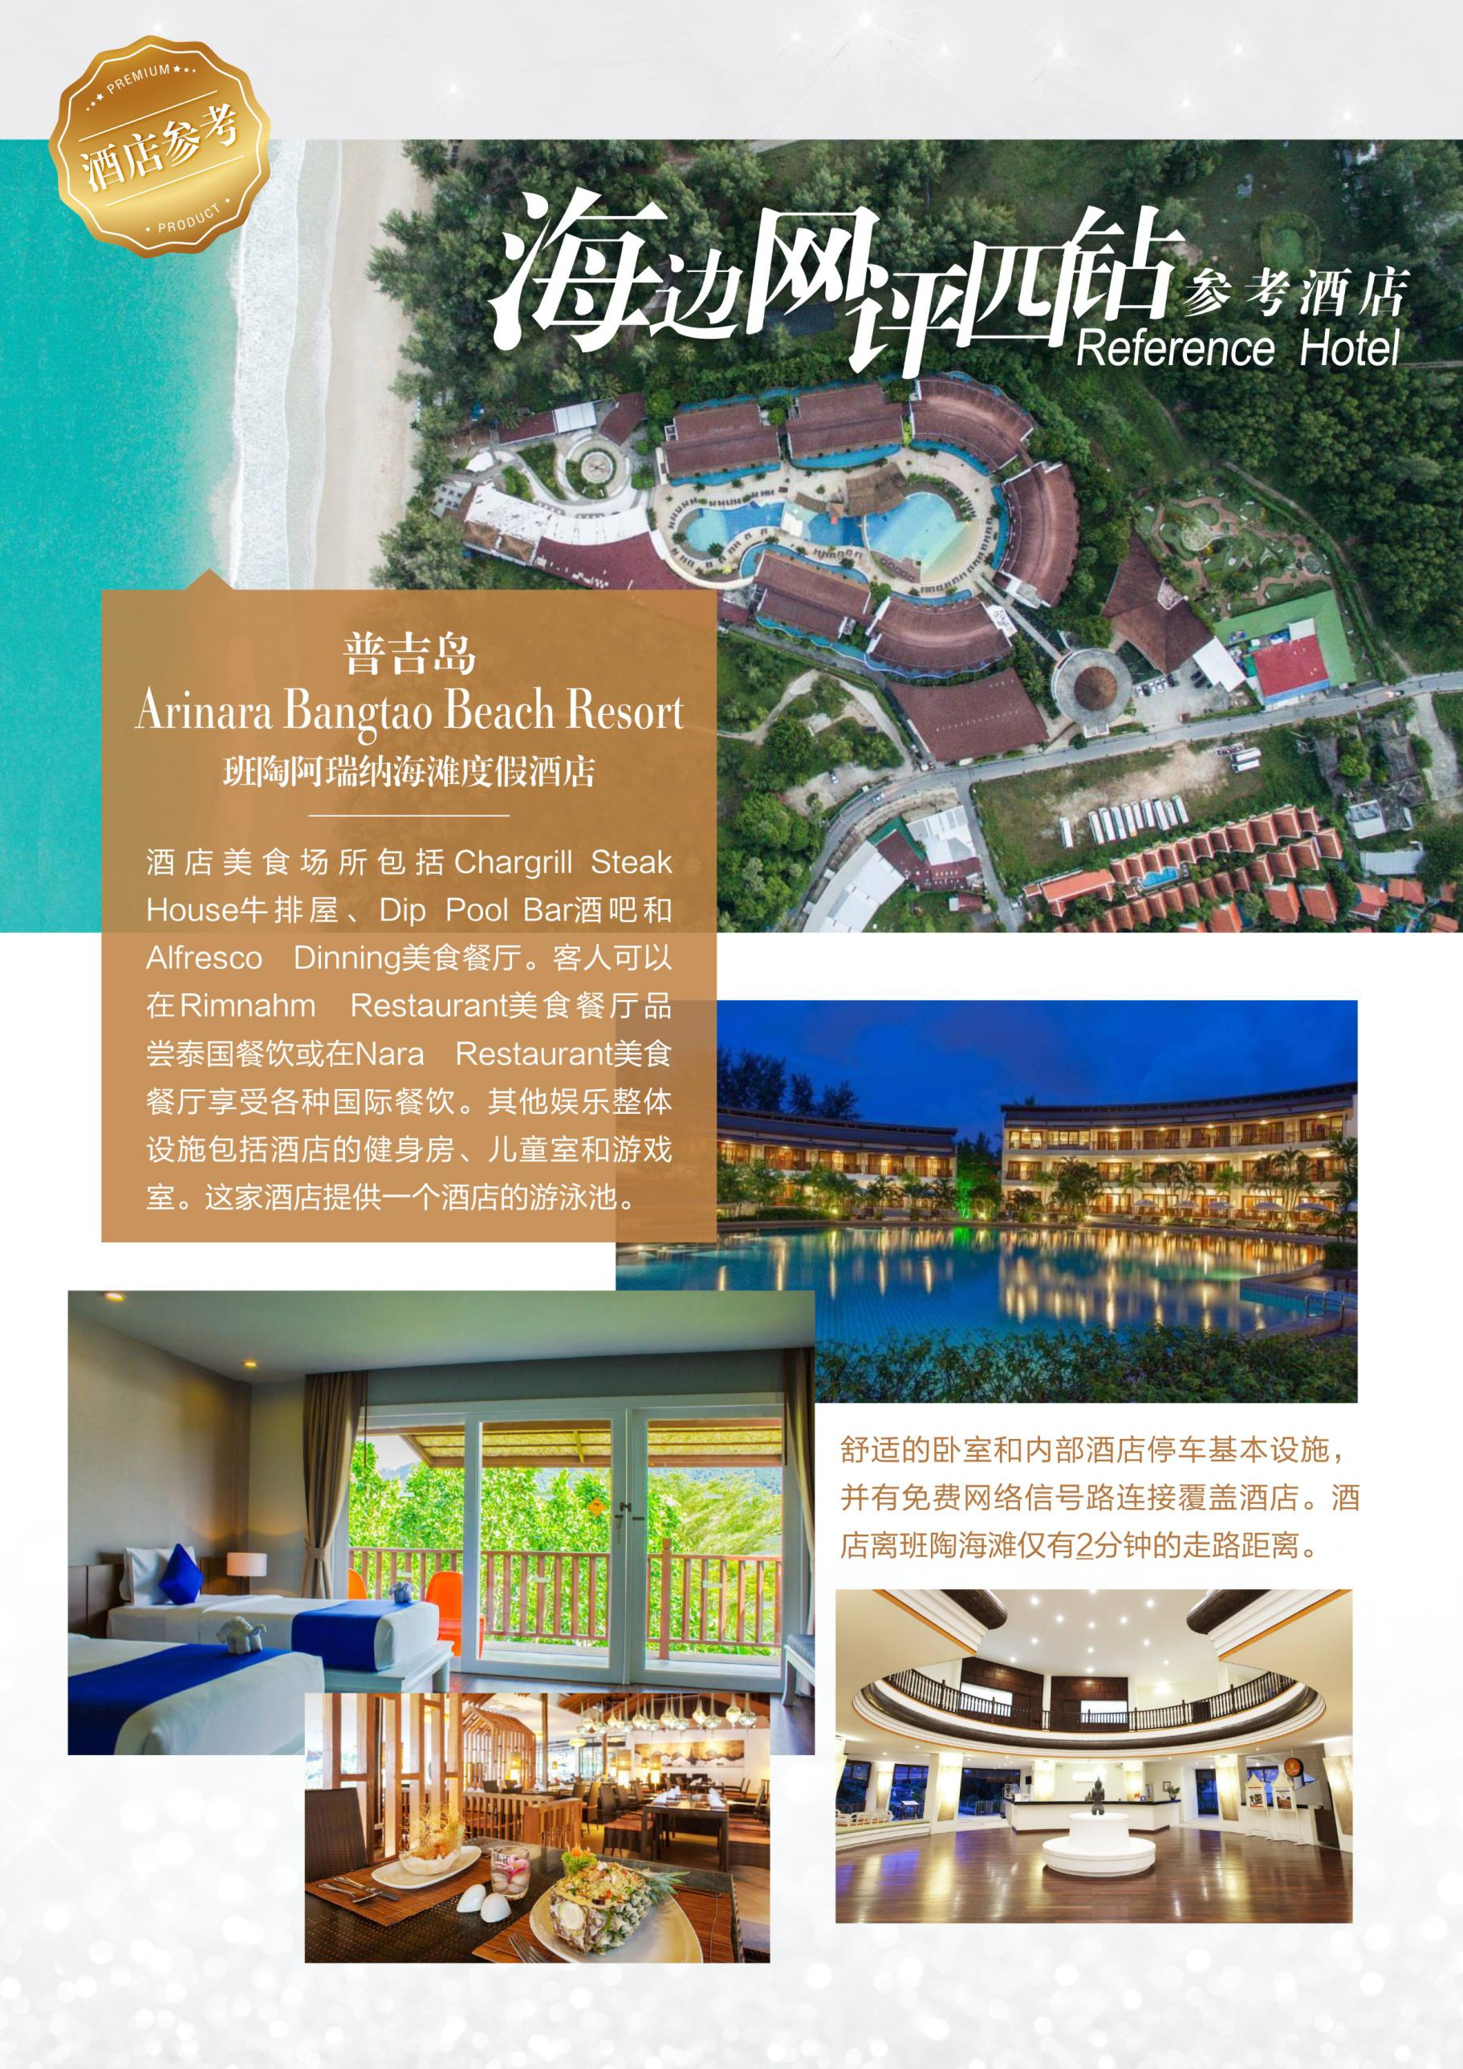
D1: 成都 晚上23点集合
早餐：自理 | 午餐：自理 | 晚餐：自理 |  |  | 住宿：普吉岛海边酒店
各位团友于机场集合，办理乘机手续。
友情提醒：1、国际航班，通关手续较多，请客人务必于指定时间内到达机场！
2、按国际惯例，凌晨入住的酒店计入前一天的房费，已付全款。
D2: 成都 AIR普吉 （天空漫步下午茶→考朗山观景台→国际人妖歌舞秀）
参考航班：DD3141 0250-0520
早餐：酒店内 | 午餐：泰式风情餐 | 晚餐：特色海鲜BBQ |  |  | 住宿：普吉海边岛酒店
乘国际航班飞往泰国南部度假圣地---普吉岛。普吉岛被人们称作“泰国珍珠”，是泰国南部的世外桃源，安达曼的清透海水、美丽海滩与奇形怪状的小岛及天然钟乳石洞窟等奇特景观围绕着她，因此人们称普吉岛为安达曼海上的一颗明珠。岛上忽而望来是青翠的丛林，忽而迎面的是蔚蓝海岸，普吉岛正展开热情的双手呼唤着您。抵达后，乘坐本团专用的巴士，前往酒店住宿。由此开始您趣味无穷的泰国旅程！！
上午睡到自然醒，于指定时间集合，前往游览【天空漫步下午茶】（游览时间不低于30分钟）置身于茂密的丛林之中，拥抱大自然，充分享受和大自然在一起的闲暇时光。下午东南亚特色丛林下午茶，近距离与大自然接触。
后前往【考朗山观景台】（游览时间不低于30分钟），考朗山（Khao Rang） 位于普吉镇附近，其实并不高，却也是普吉岛的一个主要观光景点，很多当地人会在此晨练，其中也不乏有很多年轻的泰拳手前来训练。视野辽阔，风景独好山顶视野开阔，从山顶可以鸟瞰整个普吉市区普吉南部地区以及一些离岸岛屿的美景。天气晴朗时还可远眺查龙湾(Ao Chalong)和珊瑚岛(Ko Hea)。尤其夕阳西下之时，美景足够能让你驻足观赏。山顶上有提供各类健身运动及野餐设施的公园，还建有气氛环境很好的饭馆，俨然一座美丽的公园，可以一边用餐，一边欣赏风景。
随后前往观看【国际人妖歌舞表演】(不低于60分钟）。在这里你可以领略泰国特色的人妖表演，“绝色天香”，美不胜收。人妖表演以各国民族舞蹈和代表歌曲为主，民族风，摇滚风，豪放派，婉约派，应有尽有。让您大开眼界！看看那些比女人还要女人的人妖们，风情万种令人难忘的表演。后返回酒店。
友情提醒：人妖合照需个人支付合影小费。自由活动期间，请客人务必保管好财物，注意个人安全！自由活动不含正餐、不含用车、不含导游领队服务。
D3: 酒店休息→攀牙湾一日游（泛舟、感受大自然的鬼斧神工）
早餐：酒店内 | 午餐：攀牙湾海上餐厅 | 晚餐：价值1000人民币/桌  特色养生餐 |  |  |  |  |  |  | 住宿：普吉岛海边酒店
前往码头，搭乘船游览有小桂林之称的【攀牙湾】（船程约30分钟）——它是由奇异迷人的石群和矗立海中的断崖岛屿所组成的，因而得名——“泰国小桂林”。一路乘游船观赏由石灰岩所组成的大小岛屿，你会禁不住感叹大自然的神奇。登上经典电影007取景地之一的著名景点——【占士邦007岛】（游览时间不低于30分钟）。后参观【海上威尼斯村落】（游览时间不低于30分钟），在船上一边享受天然美丽的海岛风景，一边享用美味泰式回教海鲜餐, 为您营造一个属于自己的浪漫时刻与难忘回忆。午餐后，前往电影《割喉岛》拍摄而为世人所知的【割喉群岛】（游览时间不低于15分钟），换乘橡皮艇环游，开始海上的泛舟之旅。饱览大自然的鬼斧神工，这里可见通天的礁岩、享受穿梭钟乳石洞的乐趣，观看割喉岛内部岩洞的神奇景观。欣赏完攀牙湾的奇特美景后乘船返回码头。后返回酒店。
D4: 珠宝展示中心→帆船【龙目珊瑚岛】→神仙半岛→青蛙夜市
早餐：酒店内 | 午餐：岛上简餐 | 晚餐：泰南手抓饭 |  |  |  | 住宿：普吉指定酒店
早餐后，乘车前往【珠宝展示中心】，内有泰国精品特产(世界ISO9002质量鉴定保证)各式各样红、蓝宝石、印度洋深海珍珠、泰丝等让您自由选购，苑内休息厅备有各种饮料供您免费品尝。乘车前往码头，乘坐双体帆船前往【龙目珊瑚岛】（含往返船程不低于180分钟）。珍珠岛免费16合1：香蕉船、钓鱼、桌球、飞镖、免费游泳圈、迷你麻将、足球、沙滩排球、迷你高尔夫、橡皮艇、免费浮潜蛙镜、沙滩椅、救生衣、纸牌、掷飞盘、藤球，以上设施均是免费项目，请提前联系导游领取，按时归还，损坏设施照价赔偿。岛上其他付费的娱乐活动供游客自主选择参加，与旅行社无关。
而后前往【神仙半岛】(游览时间不低于30分钟），近距离与大海接触，神仙半岛观看日落。神仙半岛(PromThepCape)，突出于普吉岛最南端、距市区18公里的朋帖海岬，在泰语中的意思为「上帝的岬角」，由于在观景台上供奉了一尊四面佛故名之，当地人也称它为「神仙半岛」。神仙半岛的历史可源自于昔日航海家从大陆往马来西亚半岛行驶时，无意间发现此地，便开启了神仙半岛的历史，成为航海家和船员广为人知的地点，欣赏印度洋的魅力海景风情。
晚餐后，前往当地最具人气和特色的【青蛙夜市】（游览时间不低于90分钟），普吉青蛙夜市可谓普吉热闹的市集之一，有上百种食品和服饰的小摊档，游客能在这里找到便宜的当地商品和手工精品。由于前来光顾的一般都是当地人，因此商品的价格一般都比较便宜。市集内有各种熟食摊档，游客可以一边品尝小吃一边选购商品。普吉青蛙夜市可以说是当地一个性价比非常高的购物景点，因此前来买便宜货的当地人络绎不绝。在这里，你可以感受一下普吉当地人的传统夜市，临街小酒吧，各类特色小吃、果汁饮料，各种精美服饰、鞋帽，琳琅满目，物美价廉，任君挑选。

友情提醒：参加岛上各种类水上项目一定在正规的工作人员处报名参加，切误随意跟陌生人前往，如因个人因素造成的意外损失由个人全权承担，我社只负责协助处理。所有水上活动均存在潜在危险，请根据自身情况慎重选择；心脑血管疾病患者严谨参加任何水上项目；
D5: 【卧佛海龙寺】→四面佛→专业养生讲师特色养生课堂→燕窝下午茶→山顶大佛观看普吉全景
早餐：酒店内 | 中餐：阿金泰国际自助餐 |  | 晚餐：白金谷日式料理 |  |  |  | 住宿：普吉指定酒店
早餐后，前往泰国著名的【卧佛海龙寺】（游览时间不低于60分钟） 膜拜，为亲人祈福，佛像前后左右有四副面孔，分别代 表慈、悲、喜、舍四种梵心。神像摆放在工艺精细的花岗岩神龛内，正襟危坐，全身金碧辉煌。四面佛的四面顺时 针方向第一面求平安、第二面求事业、第三面求爱情婚姻、第四面求金钱。烧一套香烛，插一小束花在佛前，据说是很灵的。寺庙架构独具风格，色彩鲜艳，建造精致，庙中香火旺盛，供奉着倍受崇敬的高僧塑像。随后参观【乳胶中心】,你可以在此见识到泰国南部闻名的天然乳胶,所制成的乳胶枕头及床垫,也是馈赠亲友的最佳礼物。
【专业养生讲师特色养生课堂】，每人赠送鱼翅一碗，深海鱼油一板。（由专业医生为老年人讲解养生知识）
随后前往指定下午茶品尝点【燕窝中心】，赠送品尝每人一碗燕窝（不低于 30 分钟）。
后前往【山顶大佛】，观看普吉全景。净白的佛像耸立在山顶，仿佛佛祖保佑着这一方的土地，因此来这里的人首要会选择的就是来看看这个佛像。普吉大部分的天气都是不用加滤镜的大晴天，而洁白的佛像在蓝天的照耀下，一定会让你印象深刻，如果运气好的话，你还可以看到小沙尼在佛像下面虔诚的祈祷礼佛哦~
D6: 人蛇大战表演→KINGPOWER皇权免税店 AIR 成都
参考航班：DD3140 2100-0130+1
早餐：酒店内 | 午餐：KINGPOWER国际自助餐 |  |  | 晚餐：自理 |  |  |  | 住宿：无
随后前往参观【人蛇大战表演】（游览时间不低于60分钟）首先听取蛇毒知识讲解，随后观看人蛇表演。毒蛇研究中心只在泰国、巴西、印度三地才有，只有这些地方才会有号称蛇王的“金刚王眼镜蛇”，因其以眼镜蛇为食，故而练就了无与伦比的阴阳剧毒。泰国皇家毒蛇中心的“空手捉蛇表演”将使您惊呼连连、印象深刻。
前往【KINGPOWER国际免税店】（游览时间不低于120分钟）。泰国王权免税店隶属于泰国王权国际集团旗下，汇聚众多世界时尚热销品牌，购物空间优雅舒适，也是泰国主流免税店。KingPower提供了大量的优质产品以满足每位旅客的需求，包括酒类、烟草、香水、化妆品、糖果、手表、钢笔、打火机、时装服饰及珠宝首饰。
到了和美丽的普吉岛说再见的时候了，普吉国际机场办理相关出境手续后，等待乘机，返回目的地，结束愉快的旅程！

友情提醒：国际航班至少提前三个小时到达机场办理相关手续。

服 务 标 准
交通标准: | 成都—普吉往返机票、税金、燃油附加费，全程旅游观光巴士
住宿标准: | 行程所列酒店两人一房，十二岁以下儿童不占床。由导游及领队根据整团的情况统一调配，夫妻团员可以在不影响总房数的前提下尽量安排同一间房，但若全团出现单男单女的情况，导游有权调配房间，保留拆分夫妻团员房间的权利，若客人坚持己见须由客人支付所增加的房费（现付酒店前台）。东南亚团队中18岁以下小孩不可（不含）参加指压按摩、SPA等项目。
用餐标准: | 早餐5顿：酒店自助早餐，为房费包含，客人自愿不吃不退钱  正餐9顿：正餐7菜1汤或自助或特色餐（30元/人），茶水+水果，不足十人菜量相应减少。  价值1000人名币特色养生餐菜谱：山药炜土鸡汤、鱿鱼炒韭菜、鱼头豆腐、黄豆炖猪蹄、枸杞山药肚、风味牛肉、海带小炖肉、姜汁菠菜、虾仁炒豆腐、木耳炒鸡蛋。
景点门票: | 行程所含景点（区）门票为第一大门票。
导游安排: | 全程境外中文导游、司机服务
儿童标准: | 2岁（含）至12岁（不含）者，不占床位，不含早餐。12岁（含）至18岁者视为成人，则其加占床费用，与成人享受同等标准。  备注：东南亚团队中18岁以下者不可（不含）参加指压按摩、SPA等项目，费用不退。
费用不含: | - 护照费（客人可自行办理），泰国落地签证费\通关小费\导游服务费  2、旅游意外险（为了减少游客在旅途中因意外事故而产生的损失，我社诚挚的建议每位游客在出行前至少购买一份与行程匹配的“人身意外保险”，具体赔付标准参照保险公司的相关理赔条款。  3、国际油价波动引起的“机票燃油附加税”的临时上涨费用，超重行李托运费。  4、游客自行出发点至机场的往返交通费用。  5、旅游期间一切私人性质的消费，如：自由活动期间的交通餐费，洗衣/通讯/娱乐/私人购物等。  6、按照国际惯例，小费是给服务人员服务的报酬和认可，若境外相关服务人员（酒店、餐厅等）服务出色，游客可适当给予服务小费（金额20铢-100铢不等）。  7、因天气/海啸/地震/战争等人力不可抗因素而导致的额外费用。  8、行程中未罗列的其他一切费用。
参考酒店： | （东南亚酒店无挂星制度，行程参考酒店标准以携程、Agoda、Booking等权威网站用户评定星级为准,因条件有限，如遇参考酒店房满，恕不保证房型，仅安排星级同级酒店）  普吉岛【海边国际四星】参考酒店  【如遇旺季节假日或会议期间以下酒店满房则换为同等级国五酒店入住，带来不便请见谅！】  普吉岛阿丽那腊邦道海滩度假村Arinara Bangtao Beach Resort Phuket  普吉岛素帕莱温泉度假酒店 Supalai Resort & Spa Phuket  The Pixel Panwa【海滩区酒店】  Peach Hill Resort And Spa Phuket 【海滩区酒店】 http://www.peach-hill.com/  迪瓦莱迈考海滩酒店 D Varee Mai Khao Beach  普吉岛苏林海滩马乐泰酒店 Manathai Surin Phuket  班德拉海滩度假酒店 Bandara Phuket Beach Resort  如遇房满，我社将会为客人更换同级同质合约酒店，各酒店装修风格地理位置等或有不同，如与旅客预期不一，我社深表歉意，敬请谅解。  *如遇连续假期.旺季或行程中酒店满房期间，则以同等级酒店代替，造成不便、敬请见谅*  普吉5晚酒店住宿含早（由于航班时间为晚上 22:30-01:30，因当地酒店入住时间为下午14：00)  为保障游客能在第一时间入住酒店休息，所有第一天的房间都是为游客预订好并提前付清所有费用，产  品价格为打包价，一概不予退还。

特 别 说 明
1. | 签证所须资料：旅客提供真实有效的护照原件（有效期6个月以上、有足够空白页），一张2寸白底免冠彩照（近半年内），机场交领队。
2. | 关于飞机票：①行程内航班机位系切位包销，机票全款已支付航空公司，所有房款已经支付给酒店，游客一旦签订.，机票不得改签和退票，酒店费用无法退还，费用全损。②报名时，须提供护照扫描件或复印件（信息须清晰有效），以便我社出票报关等使用。③飞机票为我社代订，因航空公司航班调整、延误、取消等意外事件，造成行程延期或取消等，由客人自行承担，本社只协助安排。④行程内航班及时间仅作参考，飞机具体的抵离时间以实际的航班情况为准。
3. | 以上行程安排由于航班、签证，当地交通、天气以及其他特殊原因，游客自愿同意旅行社在不减少旅游景点不降低服务标准的情况下，对行程景点的游览顺序及出团日期进行适当调整。
4. | 行程内的交通、住宿、景点门票均为提前付费采购，若游客因自身原因而未能游览则视为自愿放弃，或者因天气等不可抗力因素造成游览项目调整或减少时，旅行社将不退还费用，敬请谅解。
5. | 行程中如遇特殊原因而导致团队无法用餐时，领队会在抵达前提前告知游客，并按标准进行整团退餐，敬请谅解。
6. | 东南亚酒店没有官方公布的星级标准，没有挂星制度。行程中所标明的星级标准为当地行业参考标准，我社以携程、AGODA、BOOKING等订房网客户评定星级为准。
7. | 团队中出现的单男单女，一律按照拼床方式或加床处理。
8. | 自由活动期间，不提供导游、领队、交通、用餐等服务，请根据自身状况及需求自行安排，注意保管好自己的证件及随身物品，贵重物品请妥善保管，注意人身安全。在此期间所发生的问题，由客人自行承担相关责任。
9. | 本行程为跟团游行程，旅途中游客不允许脱团。如因特殊原因必须脱团或提前离团须缴纳1000元/天/脱团费。
10. | 如因政变、罢工、水灾地震、交通意外等不可抗力因素导致行程天数及交通、餐食、住宿等相关费用的增加，本社将依照《旅游法》相关规定、按实际发生的情况向游客收取费用。
11. | 因服务能力有限：①本团报名年龄为75岁以下，65-75岁者须有60岁以下的健康亲属陪同；②患有心脏病.高血压.糖尿病.冠心病等建议不参加本团，如强烈要求参团，请提前告知我社，并且必须有年轻健康的亲属陪同；③癌症、癫痫/小儿麻痹症，及有听力视力障碍者，身体残疾行动不便者，有精神疾病无行为控制能力者及孕妇，恕不能参团，望请谅解。如游客隐瞒参团而发生事故，我社不承担任何连带责任！
12. | 未满18岁的未成年及不具备完全民事行为能力者，请法定代理人陪同出游，如代理人同意未满18岁的未成年及不具备完全民事行为能力者独立参团旅游的，视为其法定代理人完全理解并自愿接受合同内容及行程中的所有约定。
13. | 健康说明：本次为长途旅行，请游客在报名前仔细阅读相关注意事项，在充分了解旅途辛苦和行程中医疗条件有限的前提下，确定自己身体健康状况适合参加本次旅行后方可报名参团。因个人既有病史和身体残障在旅游途中引起的疾病进一步发作和伤亡，旅行社不承担任何责任。旅行社非健康医疗专业咨询机构，无法判定游客身体健康状况是否适合参加本次旅行，游客签订了旅游合同，即视为游客已经了解本次旅行的辛苦程度和行程中医疗条件有限的前提，并征得专业医生的同意。友情说明：①身体健康状况不佳者，请咨询医生是否可以参加本次旅行，根据自身情况备好常用药和急救药品，因自身疾病而引起的后果，游客自行承担责任；②如在旅途中意外受伤，应及时告知随团导游领队或者签约门市，治疗期间的医疗费用由客人自行承担，再根据保险公司理赔相关规定进行报销。
14. | 关于意见单：意见单是评定旅游接待质量的重要依据，请游客在游览行程完毕后，如实填写意见、建议或表扬内容；如有接待质量问题或是争议，请在当地及时提出，双方协商解决，协商未果，可以向有关部门提出投诉。恕不接受虚填、假填或者不填，以及逾期投诉而产生的后续争议，敬请谅解！
15. | 以上行程为参考行程，我社保留因航班、交通、签证等原因而导致行程变化，而对出团日期、行程顺序等做适当调整的权利，具体情况必须如实告知客人，旅行社跟客人协商之后，得到客人同意后调整。旅行社郑重提醒游客不得参观或者参与违反我国法律、法规、社会公德和旅游目的地的相关法律、风俗习惯、宗教禁忌的项目或者活动。
16. | 温馨提示：特别提醒每位游客在乘坐快艇时，必须穿救生衣，听从导游安排，若不按规定乘坐，发生意外身体伤害，旅行社只负责协助办理意外保险，旅行社将不承担任何责任。由于天气或者其他不可抗力因素导致无法正常出海时，导游会对当天行程进行临时调整  近期进入泰国海上风浪较大的季节，为保证游客出行的安全，泰国水警发出警告：55岁以上老人/2岁以下婴儿/孕妇等不可以过海，上岛费用不退。
17. | 温馨提示：泰段司机可能会在车上售卖当地小纪念品，是当地车公司、当地司机公会，当地导游公会等当地行为，请客人视自己需要自愿选择购买，不属我社安排的规定项目，游客自行负责。  泰段行程景点中有当地拍照售卖照片及其影像制品等，如果客人需要，自行购买，部分价格举例：骑大象拍照约100泰铢，人妖表演场合影（客人自备像机自己拍照）约100泰铢。  泰段行程中涉及当地习惯性支付服务费的部分价格举例：导游小费100铢/天，住宿酒店每晚每间约20-100泰铢，泰式SPA、泰式按摩、泰式草药按摩服务费约100泰铢/人，骑大象约50-100泰铢/象师，乘马车约50-100泰铢/车夫，泛舟之旅约100泰铢/船夫等。因地区及服务性质不同，可事先参考导游意见，再判断支付服务费的多少。  泰旅局规定：进入泰国请准备约5000元人民币现金备移民局检查，如因所备现金不足引起移民局拒绝旅客进泰，旅客必须自行负责，与旅行社的责任无关。集体过移民局、边防、海关时请听从领队的指挥，不要私自行动，不要帮陌生人提行李，以防被人利用。

旅 游 须 知
1. | 旅游出行前准备事项：
 | ①旅行证件：请务必携带本人护照（签证），特别是在出入境接受检查时使用，必须随身携带，并请妥善保管。出发前，强烈建议将上述证件各复印一份连同几张护照相片放在手提包中，并记下所持护照号码，以备急用。证件一旦遗失或被偷被抢，要立即报告旅行社，并向警方报案，可拿备用的复印件迅速证明身份，同时请警方出具书面遗失证明，必要时向所在国申请出境签证并向我国驻所在国使领馆提出补办申请。
 | ②着装：准备衣物要根据旅游当地季节的变化而定，泰国属于热带季风气候，全年分为热、雨、旱三季，年平均气温 24-30 摄氏度；请携带泳装、防晒霜、墨镜等，以便你更好的与海水进行亲密接触。
 | ③应带物品：旅行中携带物品要少而精，不必要的重要物品尽量少带，以免造成损失。出团时请自备牙具、洗漱用品、拖鞋，因东南亚地区酒店不配备此类物品，主要是为了环保及个人卫生。雨伞、太阳镜、护肤品等日用品也请自备，在国外价格较贵。特别注意携带一些必备及常用药品（如感冒药、止泻药、晕车药等），以免身体不适。
2. | 游客责任提醒：
 | 参加团体旅游的游客，所持护照均为自备因私护照，泰国为落地签证，出入境时如果遇到因护照引起的问题而影响行程，由此造成的一切损失（包括团费）及相关责任，均由客人自行负责。
 | 非中国籍护照的游客，请自备返程签证及相关一切证件，如因证件或返程签证问题无法出入境，由客人自行负责。
 | 团体旅游是集体活动集体出发、返回，请遵守时间，以免耽搁其他团友的游览时间。任何人不得逾期或滞留不归。
 | 游客不得参观或参与违反我国法律法规、社会公德和旅游目的地的相关法律、风俗习惯、宗教禁忌的项目或活动。
3. | 旅游安全注意事项：
 | （1）【财产安全】：①出境期间尽量不要携带大量现金和贵重物品，可携带国际信用卡和银联卡。②不要把现金和贵重物品放在托运行李内，一旦行李丢失，上述物品均不在赔付范围之内，根据航空公司惯例，名牌行李箱或价格昂贵的行李被损坏或丢失，按普通箱补偿，不另价作赔偿（另上保险的除外）。也不要放在外衣口袋或易被刺破的手包中。不要把现金和贵重物品放在酒店或旅游车中，可存放在酒店总台和房间的保险箱中（须保管好凭据、钥匙并记住保险箱密码）。③如发现钱物丢失或被偷盗，如在机场遗或酒店丢失，要与相关方面交涉，可酌情报警处理，并请其出具较为详细的遗失证明。④切勿在公共场所露财，购物时也勿当众清点钞票。
 | （2）【观光安全】：①在拍照、摄像时注意来往车辆有否禁拍标志，不要在设有危险警示标志的地方停留。②如要参加刺激性活动项目，切忌要量力而行，有心脏病、肺病、哮喘病、高血压者切忌参与水上、高空活动。海边戏水，请勿超越安全警戒线，不熟悉水性者，不要独自下水。③参加浮潜时，请一定要穿着救生衣，接受工作人员的讲解，并于船上练习呼吸面具的使用方法，不适者请不要下水。④如有涉及到水上游玩，如游泳、托曳伞、香蕉船、甜甜圈、泛舟、海底漫步、潜水、浮游等刺激性活动时，游客须视自己身体状况而为之，心脏疾病、高低血压、孕妇、气喘病、幼童、年长者、身体状况不佳者或个人所知之疾病者，绝对不适合参加。⑤搭乘快艇或长尾船时，请一定要穿着救生衣，并扶紧坐稳，勿任意走动，55岁以下老人及体弱者请尽量靠船尾坐，防止因风浪带来快艇颠簸而造成伤害。
 | （3）【住宿安全】：①如果有人送东西到你房间，应打电话向前台证实后再打开房门。②出入房间要随时关门锁门，要保管好自己房间的钥匙。要熟悉酒店的安全通道和紧急出口等疏散标志，遇到火灾时，由紧急出口迅速离开，切勿搭乘电梯。夜间或自由活动时间外出，请告知导游领队，并三五成行，外出前至酒店前台领取酒店名片以免迷路，且特别注意安全。③到酒店的健身房和游泳池锻炼时，要注意自我保护。注意酒店游泳池开放时间，千万不可于未开放时间擅自入池，也请勿单独一人游泳，餐后请休息片刻方下水，以免抽筋。④每次退房前，请检查所携带的行李物品，特别注意证件和重要文件及存放的贵重物品，避免临时忙乱丢失。
 | （4）【购物安全】：购物要谨慎，注意识别假冒伪劣商品，想好再买，避免退货麻烦。试衣试鞋时，最好请同行团友陪同和看管物品。多数国家都有购物退税，具体退税标准请咨询购物商店，索取退税支票正确填写，加盖海关章。
- 【人身安全】：①要远离毒品等相关违禁物品，不要在出入境时替别人携带任何行李物品。②乘车船时，勿将头手伸出窗外，上下车船时要注意来往车辆及身体安全。在乘坐船、快艇等水上交通工具时，请务必穿好救生衣。泰国车辆行车方向在左边，与中国相反，请过马路时注意往来车辆。③如果发生交通事故，不要惊慌，要采取自救和互救措施，保护事故现场，并速向领队和警方报告。如果遇到意外，应保持镇定，立即通知有关机构，包括旅行社、救援机构、保险公司等，并应保留所有单据正本，包括：交通、意外事故证明（公安交管部门出具）；诊断证明、医疗费用收据（医院或医疗机构出具）；法医鉴定证明等，日后交给保险公司索赔用。④要尊重所在国，特别是有特殊宗教习俗国家的风俗习惯，避免因言行举止不当所引发的纠纷。⑤遇到地震等自然灾害或政治动乱、战乱、突发恐怖事件或意外伤害时，要冷静处理并尽快撤离危险地区，并及时报告我国驻所在国使领馆或与国内部门联系寻求营救保护。⑥当人身安全受到威胁和伤害时，应立即向当地警方报案，取得警方的书面证明，要求警方缉拿罪犯或提供保护。⑦我们强烈建议每位游客自行购买旅游意外伤害险，但是，有以下项目不属于保险理赔范围：如因战争、武装冲突、罢工、投保前已存在的疾病、高风险活动如潜水、攀岩、蹦极等。请务必确认您所安排的旅游行程中的活动是否属于承保范围。如有疑问，应向保险公司或保险代理查询。⑧请带小孩出游的客人照看好身边的小孩以免出现走丢或受伤等意外情况，请听从导游和工作人员的相关安排，切勿擅自活动。
- 游客在交通、住宿、餐饮、游览观光等过程中，应当注意相关场所的各种警示、公告、须知、注意、提示等，并遵守执行
4. | 旅游目的地须知：
 | 泰国海关只允许每人带1条烟（200支）、1瓶酒（1公升），超带者会被严罚，旅行社无法帮忙解决，切记！
 | 泰国大皇宫对服装要求较严格，须穿戴整齐，不能穿无袖上衣、短裤、拖鞋等，要注意佛国礼节（可向导游咨询）。
 | 泰国风俗是不可随意摸别人头部的，和泰人打招呼时，用双手合掌取代握手，不可以用脚去指人或物。
 | 在泰国，游客不要随意批评及谈论皇室。
 | 泰国禁赌，即使酒店房间也不能玩牌或打麻将。
 | 泰国某些项目不适合18岁以下儿童，如SPA按摩、成人秀等，届时请向导游领队咨询。
 | 电源规格：220伏特、50HZ双孔圆形与三孔扁形插座。
 | 泰国是习惯支付小费的国家，请尊重该国际惯例。
 | 泰国时间比北京时间晚1小时。
5. | 中国公民出国（境）旅游文明行为指南：
中国公民，出境旅游，注重礼仪，保持尊严。讲究卫生，爱护环境；衣着得体，请勿喧哗。
尊老爱幼，助人为乐；女士优先，礼貌谦让。出行办事，遵守时间；排队有序，不越黄线。
文明住宿，不损用品；安静用餐，请勿浪费。健康娱乐，有益身心；赌博色情，坚决拒绝。
参观游览，遵守规定；习俗禁忌，切勿冒犯。遇有疑难，咨询领馆；文明出行，一路平安。

旅游补充协议

甲方（游客）：
乙方（旅行社）：
为保障甲乙双方的合法权益，本着公平、公正、公开、自愿协商一致的原则，经甲乙双方充分协商，就本次旅游的购物场所达成一致，
特签订如下补充协议：
一、甲方代表与合同变更的说明：甲方签订合同的代表必须征得合同内所有游客的统一，方可代表甲方与旅行社签订合同，合同变更的相关事宜也必须由合同签订人携带合同到旅行社进行变更。
二、有效身份证明：出境需要带齐护照或通行证件原件。如因个人原因没带有效身份证件造成无法办理入住手续的损失，游客自行承担责任
三、健康说明：本次长途旅行，时间长，温差大，报名前请仔细阅读相关注意事项。甲方在充分了解旅途的辛苦和行程中医疗条件有限的前提下，确定自身的健康状况适合参加本次旅游活动后，在乙方处报名参团，若因个人有病史和身体残障但未向乙方明示且出具相应的诊断证明在旅游行程中引发疾病所导致伤亡事件发生，乙方不承担任何责任，现有的保险公司责任险和意外险条款中，此种情况也列入保险公司的免赔范围。乙方为非健康医疗专业咨询机构，无法判定甲方的身体健康状况是否适合参加本次旅游活动，甲方与乙方签订旅游合同，即视为甲方已经了解本次旅行的辛苦程度和行程中医疗条件有限的前提，并征得专业医生的同意。A：报名时甲方应确保身体健康，保证自身条件能够完成旅游活动，身体健康状况不佳者，请咨询医生是否可以参加本次旅游活动，根据自身情况备
好常用药和急救药品，因自身疾病而引起的后果，甲方自行承担责任，出团前甲方须签字确认（旅游者健康状况确认书），B：甲方出现急症请主动通知工作人员，乙方将协助甲方就近送往当地医疗机构检查治疗。C：有听力，视力障碍的游客须有健康旅伴陪同方可参团，个人有精神疾病和无行为控制能力的不能报名参团。
四、安全防范：乙方的导游人员和其它工作人员无法为甲方提供一对一的服务，乙方工作人员在接待甲方报名时已经充分告知本行程中的注意事项和对甲方身体健康的要求，旅游活动中甲方必须注意自身安全和随行未成年人的安全，保管好个人财务，贵重物品随身携带。
五、未成年人保护：乙方不接受未满18 周岁，不具备完全民事行为能力的未成年人单独参团，未成年人必须有成年人陪伴，一起报名参团的成人即为其参团过程中的监护人，有责任和义务做好未成年人的安全防范工作，所产生的一切责任由其监护人承担。
六、旅游保险说明：旅行社已经购买旅行社责任险。为了给游客提供全方位的保障，我们强烈建议客人购买旅游意外险（保费30 元，保额30 万元），如需购买旅游意外险，可由报名旅行社代买，也可自行向保险公司购买。因此保险为旅行社代买，具体的赔付标准，按照保险公司条款操作。若有出险，旅行社有义务协助客人办理理赔手续，但是旅行社无其他垫支或赔偿义务。
七、不可抗力免责说明：由于不可抗力等不可归责于乙方的客观原因，造成甲方经济损失的，乙方不承担赔偿责任。如恶劣天气，自然灾害，火车延误，飞机延误，汽车塞车等不可抗力原因如造成团队行程更改，延误，滞留或提前结束时，乙方不承担责任。因此发生的费用增减，按未发生费用退还甲方，超支费用由甲方承担的办法处理。
八、退团说明：甲方报名后因故不能参加本次旅游，须提前告知乙方，因甲方临时退团，所产生的一切损失均由甲方承担（包括机票、酒店、地接、未成团成本增加等），甲方所缴纳的旅游团费不足以弥补损失的，甲方应当按照超出部分的损失予以补足。
九、甲方在旅游目的地应自觉遵守社会公共秩序和社会公德，尊重当地的风俗习惯、文化传统和宗教信仰，爱护旅游目的地旅游资源，遵守旅游文明行为规范，并主动配合随团领队及当地导游的合理安排。如行程中发生纠纷，甲方不得以拒绝登车，登船，登机等，入住酒店等行为拖延行程或者脱团，否则，除承担给组团旅行社造成的实际损失外，还要承担旅游费用20-30%的违约金。
十、自由活动期间的声明：本人将在《旅游行程单》约定的自由活动时间内自行安排活动，乙方已充分告知了我在自由活动期间存在的风险和安全注意事项。
十一、购物和自费游览活动说明：本协议所补充购物场所和自费游览活动均本着游客自愿消费的原则，主动提出申请的原则。无任何强迫或变相强迫。请游客配合进入参观。购物场所购买的物品，请索要并保管好发票和原包装，回团后一个月内，发现存在质量问题的，旅行社协助办理退货。
东南亚各国是购物天堂，各有特色，大多数名品价格远低于国内售价。在旅行期间，合理的购物安排将会成为您旅行重要收获之一。
东南亚各国对商品定价都有严格管理，同一国家内同样商品不会有较大价差。但各国之间会存在差别，请您仔细做好攻略后谨慎购买。
以下推荐商店也是当地人购物场所，不排除某些商品出现略小价差现象，请您自行甄选，我们无法承担退换差价的责任；
购物行为由旅游者根据自身需要和个人意志，自愿、自主决定旅行社全程绝不强制购物。除本补充确认中的购物场所外，无其他购物店；
针对您此次出行有购物需求，请携带VISA、MASTER 的信用卡；
游客在本补充协议约定的购物场所购买的商品，非商品质量问题，旅行社不协助退换；
游客自行前往非本补充协议中的购物场所购买的商品，旅行社不承担任何责任；
如遇不可抗力（天气、罢工、政府行为等）或其他旅行社已尽合理注意义务仍不能避免的事件（公共交通延误或取消、交通堵塞、重大礼宾等），为保证景点正常游览，旅行社可能根据实际需要减少本补充说明约定的购物场所，敬请游客谅解。
- 退税说明：退税是游客在国外购物的优惠政策，整个退税手续及流程均由国家控制，经常会出现退税不成功、税单邮递过程中丢失导致无法退税等问题，我们会负责协调处理，但无法承担任何赔偿。另外游客未在旅游团指定商店购物造成未能退税，旅行社不承担任何责任；导游有责任和义务协助贵宾办理退税手续,导游应详细讲解退税流程、注意事项及税单的正确填写。但是如果因为贵宾个人问题（如没有仔细听讲、没有按照流程操作、没有按照流程邮寄税单）或者客观原因（如遇到海关退税部门临时休息、海关临时更改流程、税单在邮寄过程中发生问题商家没有收到税单等）在退税过程中出现错误，导致您被扣款、无法退钱、退税金额有所出入等情况，旅行社和导游仅能协助您积极处理，并不能承担您的损失，请贵宾们理解。

购物点 | 英文名 | 购物点销售内容 | 停留时间
乳胶体验中心 | POSH LATEX | 乳胶床上用品，乳胶制品，  皮具制品 泰丝制品 | 90分钟
皇家珠宝中心 | CHAOFA GEM | 宝石，黄金和珠宝，银器，  皮革，纪念品及礼品 | 90分钟
普吉王鲨鱼油中心 | Kingshark | 主营角鲨烯软胶囊  主要针对的人群是中老年人，以及长期吸烟酗酒人员。产品的主要功能是降血脂，血压，调节三高，针对脂肪肝有很好的疗效，可以有效预防治疗心脑血管疾病。。 | 60分钟
普吉毒蛇研究中心 | Royal park | 主营：具有提取毒蛇有效成分和精华的解毒丹、蛇油丸、风湿丸、蛇胆丸、蛇鞭丸、蛇粉、调经丸、福寿液等  兼营：表演：人蛇大战  这是继巴西之后设立于泰国的世界仅有的生物科研机构，由泰国五世皇创办，目前由泰国皇家政府主办。 | 约90分钟

游客承诺书
- 本人已详细阅读并认可该行程，所含一切项目（即行程、景点、餐食、酒店、交通）等的相关描述；
- 本人已详细阅读并接受该行程对安全及出入境等的建议；并已知晓并认可双方责任及义务的相关信息（参见《出境旅游组团合同》）；
- 本人承诺遵守《中华人民共和国旅游法》及旅游目的地国法律，严格按照旅游行程和合同签署内容文明旅游。
4、该行程将作为（出境旅游组团合同）的附件部分，由本人签字认可！
游客签字：

